МИНИСТЕРСТВО ОБРАЗОВАНИЯ РЕСПУБЛИКИ БЕЛАРУСЬ

Учреждение образования «БЕЛОРУССКИЙ ГОСУДАРСТВЕННЫЙ ТЕХНОЛОГИЧЕСКИЙ УНИВЕРСИТЕТ»

Факультет Информационных Технологий
Кафедра Программной инженерии
Специальность 6-05-0612-01 «Программная инженерия»

ПОЯСНИТЕЛЬНАЯ ЗАПИСКА
к курсовому проекту на тему:
Web-приложение «Аренда площадок VolleyHub»
Выполнил студент Билый Александр Сергеевич
^{(Ф.И.О.)}
Руководитель проекта ст. преп. Нистюк О.А.
(учен. степень, звание, должность, подпись, Ф.И.О.)
Заведующий кафедрой к.т.н., доц. Смелов В.В.
(учен. степень, звание, должность, подпись, Ф.И.О.)
Курсовой проект защищен с оценкой

Минск 2026
Оглавление
Введение 4
1 Постановка задачи и обзор аналогичных решений 5
1.1 Анализ прототипов 5
1.1.1 GoToDay 5
1.1.2 Adrenalin 6
1.2 Требования к проекту 7
1.3 Выводы по разделу 7
2 Проектирование web-приложения 8
2.1 Архитектура приложения 8
2.2 Диаграмма вариантов использования 9
2.3 Описание базы данных 11
2.4 Выводы по разделу 14
3 Реализация web-приложения 15
3.1 Программная платформа 15
3.2 СУБД 15
3.3 Используемые программные библиотеки 16
3.4 Структура серверной части приложения 17
3.5 Структура клиентской части приложения 20
3.6 Реализация функций 22
3.6.1 Регистрация пользователя 22
3.6.2 Аутентификация пользователя 23
3.6.3 Получение информации о текущем пользователе 24
3.6.4 Создание объявления 24
3.6.5 Редактирование объявления 25
3.6.6 Удаление объявления 26
3.6.7 Просмотр всех объявлений с фильтрацией 27
3.6.8 Просмотр своих объявлений 28
3.6.9 Просмотр объявлений, на которые записан пользователь 28
3.6.10 Просмотр деталей объявления 29
3.6.11 Запись на игру 30
3.6.12 Отмена записи на игру 30
3.6.13 Подписка на лист ожидания 31
3.6.14 Отписка от листа ожидания 31
3.6.15 Обновление профиля пользователя 32
3.6.16 Смена пароля 33
3.6.17 Удаление аккаунта 34
3.6.18 Просмотр списка пользователей (администратор) 34
3.6.19 Блокировка пользователя (администратор) 35
3.6.20 Разблокировка пользователя (администратор) 36
3.6.21 Просмотр статистики (администратор) 36
3.6.22 Получение уведомлений пользователя 37
3.6.23 Отметка всех уведомлений как прочитанных 37
3.6.24 Удаление уведомления 38
3.6.25 Геокодирование адреса 38
3.6.26 Отправка уведомления пользователю (администратор) 39
3.6.27 Получение информации о создателе объявления (администратор) 40
3.7 Выводы по разделу 40
4 Тестирование web-приложения 41
4.1 Тестирование функций роли «Гость» 41
4.2 Тестирование функций роли «Пользователь» 42
4.3 Тестирование функций роли «Администратор» 45
4.4 Выводы по разделу 47
5 Руководство пользователя 48
5.1 Регистрация 48
5.2 Аутентификация 49
5.3 Просмотр, поиск и фильтрация объявлений на игры 50
5.4 Запись на игру и отмена записи 52
5.5 Подписка на лист ожидания и отписка 52
5.6 Детальная информация об объявлении 53
5.7 Создание, редактирование и удаление объявления 54
5.8 Личный кабинет 56
5.9 Уведомления 58
5.10 Управление пользователями (администратор) 59
5.11 Просмотр статистики (администратор) 59
5.12 Модерация объявлений (администратор) 60
5.13 Выводы по разделу 61
Заключение 62
Список используемых источников 63
ПРИЛОЖЕНИЕ А 65

Введение
Тема дипломного проекта – «VolleyHub – веб-приложение для организации, поиска и администрирования волейбольных игр».
Волейбольная игра представляет собой спортивное мероприятие, проводимое на определённой площадке в заданное время с участием определённого количества игроков. Организация игры включает выбор места проведения, даты и времени, определение уровня игры, стоимости участия и максимального числа участников. Объявление об игре содержит адрес площадки, дату, время начала и окончания, требуемый уровень игры, стоимость, описание и сведения о создателе. Запись на игру означает резервирование места за пользователем и подтверждение его участия, а при отсутствии свободных мест пользователь может подписаться на лист ожидания. Веб-приложение, то есть клиент-серверное приложение, в котором клиент и сервер взаимодействуют по протоколу HTTP, позволяет пользователю, планирующему спортивный досуг, находить подходящие волейбольные игры, записываться на них, создавать собственные объявления и получать уведомления, а администратору – модерировать объявления и управлять пользователями.
Цель дипломного проекта – повысить эффективность организации и проведения волейбольных игр за счёт создания централизованной платформы для поиска, создания и администрирования объявлений.
Для достижения цели сформулированы следующие задачи:
- выполнить анализ существующих решений и постановку задачи;
- осуществить проектирование веб-приложения и базы данных;
- реализовать серверную и клиентскую части приложения;
- провести тестирование разработанного приложения;
- обосновать экономически проект;
- разработать руководство пользователя.
Предполагается, что владельцем приложения является предприятие, предоставляющее информационные услуги для организации спортивного досуга и взаимодействия волейбольного сообщества.
Целевая аудитория приложения – люди, предпочитающие активный досуг и командные виды спорта, в том числе волейболисты различного уровня подготовки, организаторы игр и спортивные сообщества.
Приложение разработано на следующей программной платформе – Node.js 20.0, Express.js 5.2.1, Sequelize 6.37.8, Microsoft SQL Server 2019, NGINX 1.29.8, React 19.2.4, Docker 2.39.2.

Постановка задачи и обзор аналогичных решений
Основной задачей курсового проекта является разработка кроссплатформенного веб-приложения «VolleyHub», предназначенного для поиска, создания и администрирования объявлений на волейбольные игры. Приложение должно обеспечить удобный доступ к каталогу объявлений, возможность записи на игры, взаимодействие пользователей между собой, а также инструменты модерации для администратора.
Для реализации проекта необходимо обеспечить поддержку ролей «Гость», «Пользователь» и «Администратор», организовать хранение данных в базе данных, реализовать асинхронный интерфейс и обеспечить кроссплатформенность с помощью Docker[2]. Также требуется разделить приложение на независимые уровни: клиентскую часть, серверную логику и хранилище данных.

Анализ прототипов
Для определения функциональных требований были рассмотрены существующие решения, частично пересекающиеся по функционалу с задачами проекта. Несмотря на отсутствие прямых аналогов, ориентированных именно на волейбольные игры, некоторые фитнес-приложения предоставляют схожие механики: бронирование, расписание, фильтрацию и взаимодействие пользователей. Анализ их преимуществ и недостатков позволяет сформировать требования к разрабатываемому веб-приложению.

GoToDay
Одним из наиболее популярных решений является приложение GoToDay[3], предоставляющее возможность онлайн-бронирования залов и групповых тренировок. Сервис ориентирован на фитнес-клубы и позволяет пользователям выбирать удобное время занятий, получать уведомления о предстоящих тренировках и изменениях в расписании, а также управлять своим графиком через интуитивно понятный интерфейс. Благодаря этому приложение широко используется среди посетителей спортивных центров, которым важно быстро и удобно планировать свои тренировки.
Преимущества:
- удобное онлайн-бронирование;
- система уведомлений;
- адаптация под мобильные устройства.
Эти преимущества делают сервис привлекательным для пользователей, которым важно быстро находить свободные временные слоты.
Недостатки:
- отсутствие функционала для командных игр;
- ограниченные фильтры поиска;
- отсутствие социальных функций.
Интерфейс приложения представлен на рисунке 1.1.
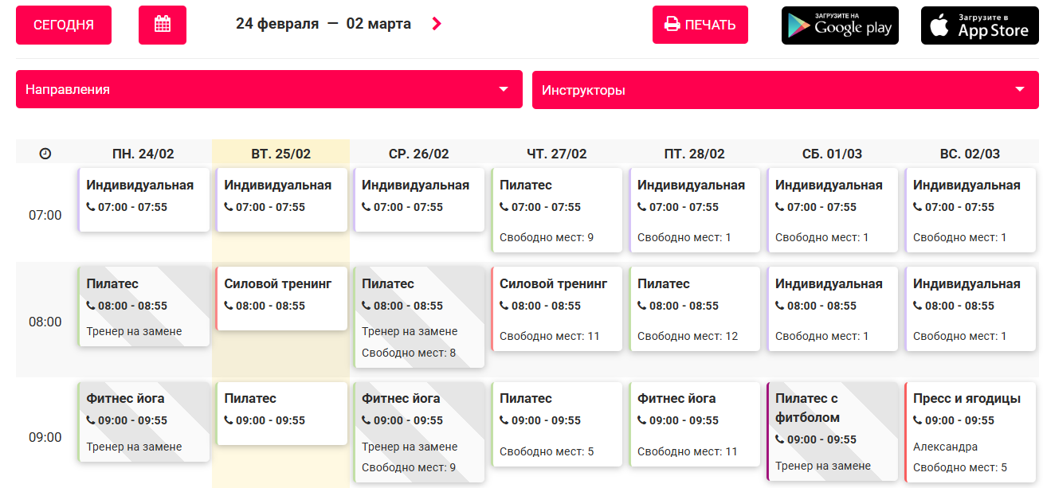
Рисунок 1.1 – Интерфейс приложения «GoToDay»
После анализа можно отметить, что GoToDay предоставляет удобные инструменты для индивидуальных тренировок, но не решает задачи, связанные с организацией командных игр и взаимодействием между участниками.

Adrenalin
Другим аналогом является приложение сети фитнес-клубов Adrenalin[4], предоставляющее инструменты для записи на тренировки, ведения личного кабинета и оценки занятий.
Преимущества:
- онлайн-запись на тренировки;
- персональные профили пользователей;
- система уведомлений;
- возможность оставлять отзывы.
Недостатки:
- отсутствие функционала для поиска игроков и формирования команд;
- ограниченные фильтры по типу активности;
- отсутствие подписок на события.
Интерфейс приложения представлен на рисунке 1.2.
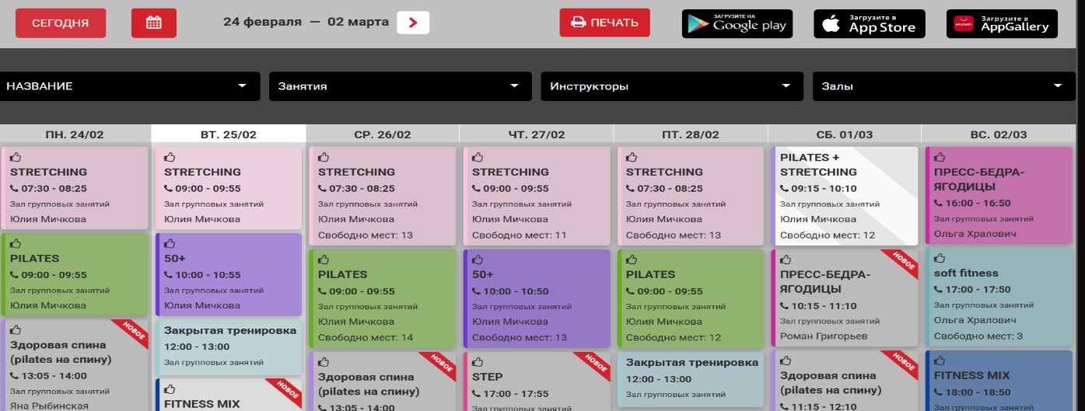
Рисунок 1.2 – Интерфейс приложения «Adrenalin»
Анализ показывает, что Adrenalin ориентирован на взаимодействие с фитнес-клубами, но не предоставляет механизмов для самостоятельной организации спортивных мероприятий пользователями.

Требования к проекту
На основе анализа аналогичных решений можно выделить ключевые функции, которые должны быть реализованы в веб-приложении «VolleyHub». В отличие от существующих сервисов, ориентированных преимущественно на индивидуальные тренировки или бронирование спортивных залов, разрабатываемое приложение направлено на организацию командных игр и взаимодействие между пользователями. Это требует более гибкого функционала, включающего не только просмотр объявлений, но и возможность участия в играх, подписку на события, а также инструменты модерации и администрирования.
Программное средство должно обеспечивать выполнение следующих функций:
- регистрация и авторизация пользователей;
- поддержка ролей «Гость», «Пользователь», «Администратор»;
- просмотр, поиск и фильтрация объявлений;
- запись и отмена записи на игру;
- подписка на игру при отсутствии свободных мест;
- создание, редактирование и удаление объявлений;
- просмотр и редактирование профиля;
- модерация объявлений и блокировка пользователей;
- просмотр статистики активности;
- асинхронная работа интерфейса;
- контейнеризация с помощью Docker;
- независимость клиентской части, серверной логики и базы данных.
Перечисленные требования формируют основу функциональности разрабатываемого веб приложения и определяют направления дальнейшего проектирования.

Выводы по разделу
- Проведён анализ двух существующих решений: GoToDay и Adrenalin.
- Выявлены недостатки аналогов: отсутствие функционала для командных игр, ограниченные фильтры, отсутствие подписок на события.
- Сформулированы 12 функциональных требований к разрабатываемому приложению.
- Определены 3 роли пользователей: гость, пользователь, администратор.
- Обоснована актуальность создания собственного веб-приложения для волейбольного сообщества.

Проектирование web-приложения

Архитектура приложения
Архитектура программного средства определяет структуру и организацию компонентов системы, их взаимодействие и распределение функций. В веб-приложении «VolleyHub» серверная часть реализована с использованием платформы Node.js[5] и фреймворка Express.js[6], что позволяет применять трёхуровневую архитектуру для организации компонентов. Данная архитектура разделяет приложение на три основных уровня: контроллеры, сервисы и репозитории.
- контроллеры (controllers) отвечают за обработку входящих HTTP-запросов и отправку ответов клиентам. Контроллеры определяют конечные точки (endpoints) API и выполняют первичную обработку данных. Они служат связующим звеном между внешними запросами и внутренними сервисами приложения, передавая данные в соответствующие модули бизнес-логики;
- сервисы (services) содержат бизнес-логику приложения. Сервисы обрабатывают данные, полученные от контроллеров, выполняют операции над сущностями, взаимодействуют с репозиториями для доступа к данным, а также могут использовать другие сервисы для выполнения сложных операций. Сервисы отвечают за реализацию основной функциональности приложения;
- репозитории (repositories) обеспечивают доступ к данным, хранящимся в базе данных MSSQL[7]. Репозитории инкапсулируют SQL-запросы и операции с таблицами, предоставляя сервисам удобный интерфейс для работы с данными. Такой подход позволяет отделить бизнес-логику от логики хранения данных и улучшает поддерживаемость кода.
Использование трёхуровневой архитектуры позволяет разделить ответственность между компонентами, повысить читаемость и расширяемость кода, а также упростить тестирование отдельных частей приложения.
Для хранения данных используется Microsoft SQL Server (MSSQL) – реляционная система управления базами данных, обеспечивающая высокую производительность, поддержку транзакций и строгую целостность данных. Взаимодействие с MSSQL осуществляется через ORM-библиотеку, что упрощает работу с сущностями и позволяет использовать миграции для управления структурой базы данных.
Для обеспечения кроссплатформенности и единообразия окружения серверная часть и база данных развёртываются в контейнерах Docker. Docker позволяет создавать изолированные контейнеры, содержащие необходимые компоненты и зависимости, что упрощает развертывание, масштабирование и поддержку приложения.
Клиентская часть проекта реализована с использованием фреймворка React.js[8]. React.js – это библиотека JavaScript[9] для создания пользовательских интерфейсов, основанная на компонентном подходе. Она использует виртуальный DOM (Virtual DOM), что позволяет эффективно обновлять только те элементы интерфейса, которые изменились. Это повышает производительность и упрощает разработку динамических интерфейсов. Кроме того, React.js обладает обширной экосистемой, что обеспечивает доступ к множеству готовых решений для ускорения разработки.
Для организации взаимодействия между клиентской и серверной частями используется веб-сервер NGINX[10], который выполняет роль обратного прокси и сервера статики. NGINX обслуживает статические файлы клиентского приложения, собранные с использованием React.js, и перенаправляет запросы, требующие обработки на сервере, к внутреннему контейнеру с серверной частью на Node.js. Такой подход позволяет разгрузить серверное приложение от задачи отдачи статического контента и централизовать обработку входящих запросов.
Общая архитектура веб-приложения представлена на рисунке 2.1.
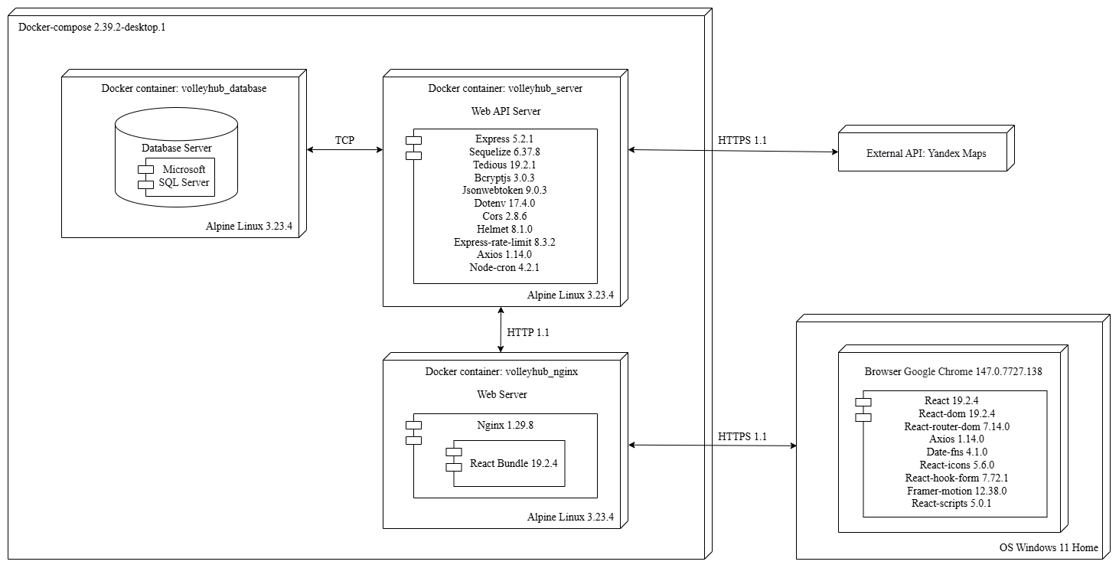
Рисунок 2.1 – Архитектура веб-приложения «VolleyHub»
Заданная архитектура обеспечивает чёткое разделение ответственности между компонентами системы и позволяет гибко расширять функциональность без необходимости изменения всей структуры приложения. Благодаря использованию контейнеризации, модульности серверной части и компонентного подхода на клиенте, система остаётся устойчивой к изменениям, легко масштабируется и может развиваться по мере роста требований и количества пользователей. Такой подход делает архитектуру «VolleyHub» надёжной основой для дальнейшей реализации и сопровождения проекта.

Диаграмма вариантов использования
Диаграмма вариантов использования (Use Case Diagram) моделирует функциональность системы с точки зрения её пользователей (актёров). Она позволяет определить роли, взаимодействующие с системой, и описать сценарии, которые доступны каждому типу пользователя.
Актёры представляют собой внешние сущности, которые инициируют взаимодействие с системой, а варианты использования описывают конкретные действия, выполняемые пользователями. Связи между актёрами и вариантами использования показывают, какие операции доступны каждой роли. В UML используются два типа отношений:
- «включить» (include) – обязательное действие, выполняемое в рамках сценария;
- «расширить» (extend) – необязательное действие, выполняемое при определённых условиях.
Диаграмма вариантов использования представлена на рисунке 2.2.
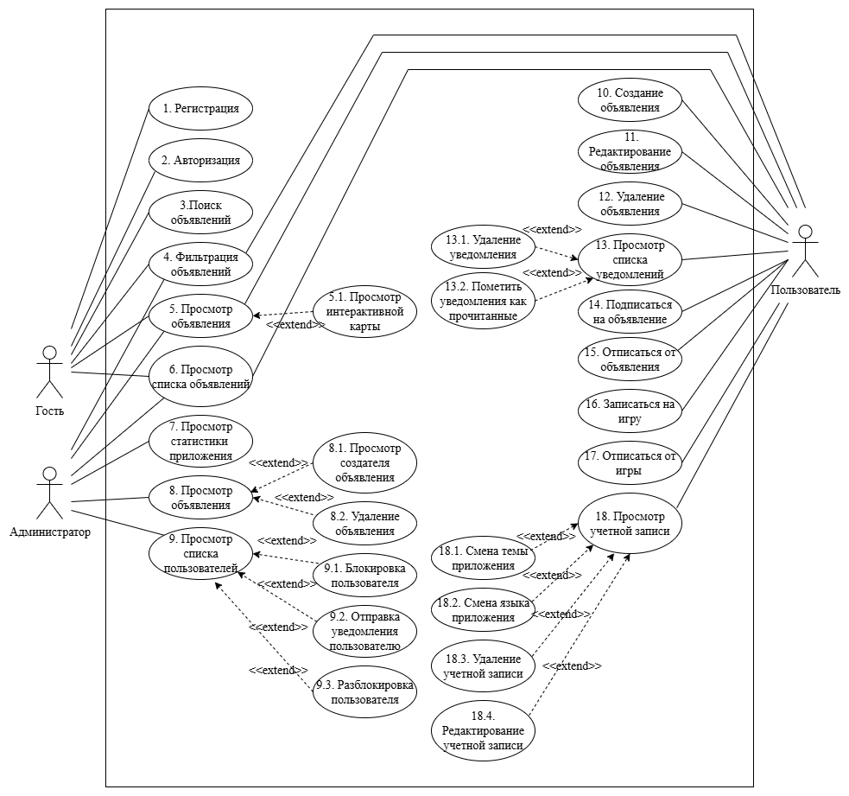
Рисунок 2.2 – Диаграмма вариантов использования
В соответствии с диаграммой, в приложении «VolleyHub» выделяются три актёра: гость, пользователь и администратор.
Гость обладает минимальным набором возможностей. Он может просматривать список объявлений и фильтровать его, а также инициировать регистрацию или вход в систему. Эти действия позволяют незарегистрированным пользователям ознакомиться с функциональностью приложения и при необходимости перейти к созданию учётной записи.
Пользователь имеет расширенный набор вариантов использования. Он может просматривать и фильтровать объявления, записываться на игры, отменять запись, создавать собственные объявления, редактировать и удалять их, подписываться и отписываться от событий, а также изменять данные своего профиля.
Администратор обладает наибольшими полномочиями. Он может просматривать список пользователей, отправлять уведомления пользователям, модерировать объявления, блокировать пользователей, просматривать статистику приложения. Эти действия обеспечивают поддержание порядка и качества данных в системе.
Таким образом, диаграмма вариантов использования отражает распределение функциональности между ролями и демонстрирует, каким образом различные категории пользователей взаимодействуют с системой. Это позволяет формализовать требования к приложению и определить основные сценарии его работы.

Описание базы данных
Процесс проектирования базы данных включает несколько последовательных этапов:
- сбор информации;
- определение сущностей;
- определение атрибутов для каждой сущности;
- определение связей между сущностями;
- нормализация структуры.
На этапе сбора информации определяется, какие данные должны храниться в системе и каким образом они будут использоваться. Далее выполняется выделение сущностей – объектов предметной области, которые требуется представить в виде таблиц. Каждая сущность содержит набор атрибутов, описывающих её свойства, и связи с другими сущностями.
Сущности базы данных представляют собой таблицы, содержащие строки (записи) и столбцы (атрибуты). Основные сущности являются независимыми, то есть не зависят от других таблиц. Зависимые сущности используют внешние ключи для связи с основными. Каждый атрибут должен иметь чётко определённый тип данных и содержать только одно значение. Связи между сущностями могут быть следующих типов: один-к-одному, один-ко-многим, многие-ко-многим.
После определения связей выполняется нормализация, которая устраняет избыточность данных, повышает целостность и упрощает модификацию структуры. База данных приводится к третьей нормальной форме, при которой каждый атрибут зависит только от первичного ключа и не зависит от других неключевых атрибутов.
Для реализации функциональности веб-приложения «VolleyHub» разработана база данных MSSQL, включающая три логические группы таблиц:
- таблицы для хранения данных пользователей и их ролей;
- таблицы для хранения объявлений и записей на игры;
- таблицы для хранения уведомлений.
Диаграмма базы данных представлена на рисунке 2.4.
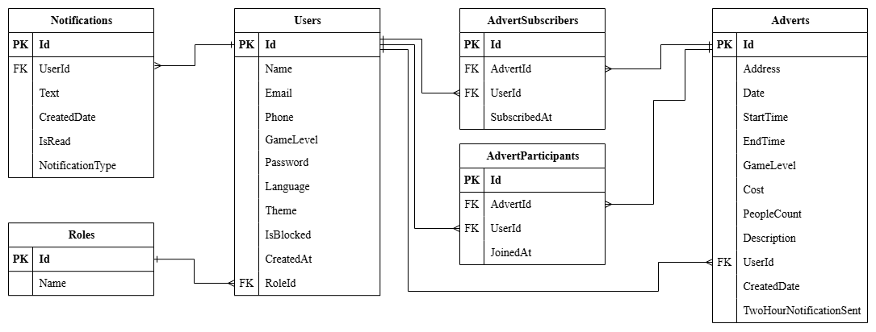
Рисунок 2.4 – Диаграмма базы данных
База данных состоит из шести основных таблиц, связанных между собой внешними ключами.
Структура таблицы, предназначенной для хранения информации о пользователях системы, представлена в таблице 2.1.
Таблица 2.1 – Пользователи (Users)
Название столбца | Тип данных | Описание
Id | INT | Уникальный идентификатор пользователя
Name | VARCHAR | Имя пользователя
Email | VARCHAR | Адрес электронной почты
Phone | VARCHAR | Номер телефона
GameLevel | INT | Уровень игры пользователя
Password | VARCHAR | Хэшированный пароль
Language | VARCHAR | Язык интерфейса (русский/английский)
Theme | VARCHAR | Тема оформления (светлая/тёмная)
IsBlocked | BIT | Флаг блокировки пользователя
CreatedAt | DATETIME | Дата регистрации
RoleId | INT | Идентификатор роли (ссылается на таблицу Roles, поле Id)
Таблица хранит информацию о зарегистрированных пользователях платформы, включая настройки персонализации интерфейса (язык и тема оформления).
Структура таблицы, в которой хранятся роли пользователей, представлена в таблице 2.2.
Таблица 2.2 – Роли (Roles)
Название столбца | Тип данных | Описание
Id | INT | Уникальный идентификатор роли
Name | VARCHAR | Название роли (user, admin)
Таблица используется для разграничения прав доступа (авторизации) пользователей. Роль user предоставляет стандартные возможности по созданию и участию в играх, роль admin – специальные права на управление пользователями и системой.
Структура таблицы, в которой хранятся данные об объявлениях на игры, представлена в таблице 2.3.
Таблица 2.3 – Объявления (Adverts)
Название столбца | Тип данных | Описание
Id | INT | Уникальный идентификатор объявления
Address | VARCHAR | Адрес проведения игры
Date | DATE | Дата игры
StartTime | TIME | Время начала
EndTime | TIME | Время окончания
GameLevel | INT | Требуемый уровень игры
Cost | DECIMAL | Стоимость участия
PeopleCount | INT | Максимальное количество участников
Description | TEXT | Описание игры
UserId | INT | Создатель объявления (ссылается на таблицу Users, поле Id)
CreatedDate | DATETIME | Дата создания объявления
TwoHourNotificationSent | BIT | Флаг отправки уведомления за 2 часа до начала игры
Таблица хранит информацию о созданных пользователями объявлениях на игры.
Структура таблицы, предназначенной для хранения уведомлений пользователей, представлена в таблице 2.4.
Таблица 2.4 – Уведомления (Notifications)
Название столбца | Тип данных | Описание
Id | INT | Уникальный идентификатор уведомления
UserId | INT | Получатель уведомления (ссылается на таблицу Users, поле Id)
Text | TEXT | Текст уведомления
CreatedDate | DATETIME | Дата создания уведомления
IsRead | BIT | Флаг, указывающий было ли прочитано уведомление пользователем
NotificationType | VARCHAR | Тип уведомления
Таблица используется для хранения уведомлений, отправляемых пользователям, включая напоминания о предстоящих играх и системные сообщения.
Помимо уведомлений, важным аспектом организации игр является учёт участников, которые непосредственно записываются на события. Для реализации этой функции в базе данных предусмотрена отдельная таблица, позволяющая гибко управлять составом игроков.
Структура таблицы, предназначенной для хранения участников объявлений, представлена в таблице 2.5.
Таблица 2.5 – Участники объявлений (AdvertParticipants)
Название столбца | Тип данных | Описание
Id | INT | Уникальный идентификатор записи
AdvertId | INT | Идентификатор объявления (ссылается на таблицу Adverts, поле Id)
UserId | INT | Идентификатор участника (ссылается на таблицу Users, поле Id)
JoinedAt | DATETIME | Дата и время присоединения к игре
Таблица используется для хранения связей между пользователями и объявлениями, в которых они участвуют.
Структура таблицы, предназначенной для хранения подписчиков объявлений, представлена в таблице 2.6.
Таблица 2.6 – Подписчики объявлений (AdvertSubscribers)
Название столбца | Тип данных | Описание
Id | INT | Уникальный идентификатор записи
AdvertId | INT | Идентификатор объявления (ссылается на таблицу Adverts, поле Id)
UserId | INT | Идентификатор подписчика (ссылается на таблицу Users, поле Id)
SubscribedAt | DATETIME | Дата и время подписки на объявление
Таблица используется для хранения связей между пользователями и объявлениями, на которые они подписаны.

Выводы по разделу
- Спроектирована трёхуровневая архитектура: клиентская часть (React), серверная часть (Node.js + Express), СУБД (Microsoft SQL Server).
- Определён технологический стек из 6 основных позиций.
- Выделены 3 роли пользователей: гость, пользователь, администратор.
- Разработана диаграмма вариантов использования с 3 актёрами и 18 вариантами использования.
- Спроектирована реляционная база данных из 6 таблиц: Users, Roles, Adverts, Notifications, AdvertParticipants, AdvertSubscribers.
- Схема приведена к третьей нормальной форме, исключена избыточность данных.
- Описаны 5 типов связей между сущностями (один-ко-многим, многие-ко-многим).
- Спроектирована схема развёртывания с использованием Docker и NGINX в роли обратного прокси.

Реализация web-приложения

Программная платформа
Приложение реализовано по клиент-серверной архитектуре.
Серверная часть реализована на платформе Node.js и обеспечивает обработку HTTP-запросов, маршрутизацию и выполнение бизнес-логики приложения. Взаимодействие с клиентской частью осуществляется через REST API, реализующее операции управления объявлениями, записью участников на игры, подпиской на лист ожидания, отправкой уведомлений и сбором статистики.
Для хранения данных используется система управления базами данных Microsoft SQL Server, позволяющая выполнять операции над реляционными данными с поддержкой транзакций и целостности ссылок. Это обеспечивает возможность работы с пользователями, объявлениями, участниками игр, подписчиками, уведомлениями и ролями, включая проверку пересечений объявлений по времени и адресу, подсчёт количества записанных участников и формирование статистических отчётов.
Клиентская часть приложения реализована с использованием библиотеки React и обеспечивает пользовательский интерфейс для работы с системой. В интерфейсе реализованы динамические карточки объявлений с отображением уровня игры, адреса, времени, стоимости и количества участников, панель фильтрации с возможностью поиска по улице, дате, временному диапазону, уровню игры, цене, а также по географической близости к указанному адресу, формы для создания и редактирования объявлений с валидацией данных, личный кабинет пользователя с настройками профиля и сменой пароля, а также административная панель для управления пользователями и просмотра статистики.
Взаимодействие между клиентской и серверной частями осуществляется по протоколу HTTP[11], а обмен данными происходит в формате JSON[12]. Для защиты API используется JWT-аутентификация с передачей токена в заголовке Authorization.

СУБД
Для хранения данных веб-приложения используется система управления базами данных Microsoft SQL Server. Выбор данной СУБД обусловлен необходимостью надежного хранения структурированных данных, а также поддержкой транзакционности, целостности ссылок и высокой производительности при работе с реляционными данными.
Для реализации операций над данными используется встроенный язык T-SQL[13], который позволяет выполнять сложные запросы с объединением таблиц, агрегацией данных и условной фильтрацией. С его помощью выполняются такие операции, как подсчёт количества участников, записанных на игру, проверка пересечения объявлений по дате, времени и адресу, получение списка подписчиков листа ожидания при появлении свободных мест, а также формирование статистических отчётов (самая популярная площадка, средняя стоимость объявления, количество объявлений за последний месяц). Это делает Microsoft SQL Server ключевым компонентом в реализации бизнес-логики приложения.
База данных используется для персистентного хранения информации о пользователях, объявлениях, участниках игр, подписчиках листа ожидания, уведомлениях и ролях. Данные о дате и времени проведения игр хранятся в формате DATE и TIME, что обеспечивает удобство фильтрации и сортировки событий, а также последующую проверку временных интервалов при создании или редактировании объявлений.
Взаимодействие серверной части приложения с базой данных осуществляется по протоколу TCP/IP[14] с использованием ORM-библиотеки Sequelize[15], которая обеспечивает абстракцию от конкретной диалектики SQL[16], параметризацию запросов для защиты от инъекций, установление соединения, выполнение запросов и обработку результатов.

Используемые программные библиотеки
В процессе разработки приложения был использован ряд программных библиотек, обеспечивающих реализацию и работу серверной и клиентской частей системы.
На серверной стороне используются следующие библиотеки:
- Express – фреймворк для Node.js, применяемый для организации серверного приложения, обработки HTTP-запросов и реализации REST API;
- jsonwebtoken[17] – библиотека для создания и проверки токенов аутентификации, используемая для реализации механизма авторизации пользователей;
- bcryptjs[18] – библиотека для хеширования паролей пользователей;
- sequelize – ORM-библиотека для взаимодействия с базой данных Microsoft SQL Server, обеспечивающая выполнение SQL-запросов, управление соединениями и параметризацию запросов для защиты от инъекций;
- tedious[19] – драйвер для подключения к Microsoft SQL Server, используемый Sequelize для работы с базой данных;
- dotenv[20] – библиотека для загрузки переменных окружения из файла .env, обеспечивающая безопасное хранение конфиденциальных настроек (паролей, ключей API);
- cors[21] – библиотека, позволяющая настраивать политику доступа между клиентом и сервером;
- helmet[22] – библиотека для повышения безопасности приложения путём настройки HTTP-заголовков;
- express-rate-limit[23] – библиотека для ограничения количества запросов от одного IP-адреса, предотвращающая DoS-атаки;
- axios[24] – библиотека для выполнения HTTP-запросов к внешним API (например, к геокодеру Яндекс.Карт для валидации адресов);
- node-cron[25] – библиотека для выполнения фоновых задач по расписанию, используемая для отправки напоминаний участникам за 2 часа до начала игры.
На клиентской стороне используются следующие библиотеки:
- React – библиотека для построения пользовательского интерфейса, обеспечивающая компонентный подход и управление состоянием приложения;
- react-dom[26] – библиотека, обеспечивающая взаимодействие React-компонентов с DOM-деревом;
- react-router-dom[27] – библиотека для реализации маршрутизации в одностраничном приложении, обеспечивающая навигацию между страницами без перезагрузки;
- react-scripts[28] – набор скриптов и конфигураций для сборки, тестирования и запуска React-приложения, используемый в среде разработки Create React App;
- axios – библиотека для выполнения HTTP-запросов к серверу, обеспечивающая асинхронное взаимодействие между клиентом и сервером;
- react-icons[29] – библиотека, предоставляющая набор иконок для визуального оформления элементов интерфейса (кнопок, карточек объявлений, полей ввода);
- date-fns[30] – библиотека для форматирования и манипуляции датами и временем на клиентской стороне, используемая для отображения даты игр и временных интервалов;
- react-hook-form[31] – библиотека для эффективного управления формами и валидации вводимых данных;
- framer-motion[32] – библиотека для создания анимированных переходов и плавной анимации элементов пользовательского интерфейса.
Дополнительно в приложении используются встроенные возможности React (хуки, контекст для управления глобальным состоянием – авторизация, язык, тема оформления) и собственные вспомогательные компоненты и функции, реализующие работу с формами, валидацию данных, фильтрацию объявлений и отображение элементов пользовательского интерфейса.

Структура серверной части приложения
Серверная часть приложения реализована на платформе Node.js с использованием фреймворка Express и организована в соответствии с принципом разделения ответственности (SoC). Архитектура серверной части включает несколько основных компонентов: контроллеры, маршруты, middleware и модуль работы с базой данных.
Контроллеры представляют собой основные компоненты серверной части, отвечающие за обработку входящих HTTP-запросов, взаимодействие с базой данных и формирование ответов клиенту. AuthController отвечает за регистрацию, аутентификацию пользователей и получение информации о текущем пользователе. AdvertController позволяет управлять волейбольными объявлениями: создание, удаление, редактирование, получение списка, а также запись и отписку участников. UserController отвечает за управление профилем пользователя: обновление данных, смена пароля, удаление аккаунта. NotificationController реализует логику работы с уведомлениями: получение, отметка о прочтении, удаление. AdminController предоставляет администратору функции управления пользователями (блокировка/разблокировка, отправка уведомлений) и получения статистики. LocationController обеспечивает взаимодействие с геокодером для валидации адресов.
Маршруты определяют соответствие между HTTP-запросами и методами контроллеров. Они группируют API по функциональным областям. AuthRoutes предоставляет маршруты для регистрации, входа и получения информации о пользователе. AdvertRoutes – маршруты для управления объявлениями, записи и отписки участников, подписки на лист ожидания. UserRoutes – маршруты для управления профилем и смены пароля. NotificationRoutes – маршруты для управления уведомлениями. AdminRoutes – маршруты для административной панели. LocationRoutes – маршруты для работы с геокодером.
Middleware-компоненты используются для обработки запросов до передачи их в контроллеры. AuthMiddleware проверяет наличие и валидность JWT-токена, извлекает идентификатор пользователя и обеспечивает доступ только к защищённым ресурсам. AdminMiddleware проверяет наличие прав администратора. OptionalAuthMiddleware позволяет выполнять частичную аутентификацию (например, для отображения персонализированной информации неавторизованным пользователям). Также используются встроенные middleware: express.json – для обработки JSON, cors – для разрешения междоменного взаимодействия, helmet – для настройки защитных HTTP-заголовков и express-rate-limit – для ограничения частоты запросов.
Для взаимодействия с базой данных используется ORM-библиотека Sequelize с драйвером tedious. В ней создаётся пул соединений с Microsoft SQL Server, используемый всеми контроллерами для выполнения запросов через репозитории, которые инкапсулируют логику доступа к данным.
Главный файл сервера (server.js) отвечает за инициализацию приложения, подключение middleware, регистрацию маршрутов, запуск HTTP-сервера, а также инициализацию фоновых задач (cron) для отправки напоминаний участникам за 2 часа до начала игры. Также в нём настраивается взаимодействие между всеми компонентами системы и определяется точка входа в приложение.
Таблица соответствия методов, маршрутов, функций контроллеров и их описаний для серверной части приложения представлена в таблице 3.1.
Таблица 3.1 – Описание маршрутов веб-приложения
Метод | Маршрут | Функция | Описание
POST | /api/auth/register | register | Регистрация нового пользователя в системе
POST | /api/auth/login | login | Аутентификация пользователя и выдача JWT-токена
GET | /api/auth/me | me | Получение информации о текущем авторизованном пользователе
GET | /api/adverts | getAll | Получение списка всех активных объявлений (с фильтрацией и сортировкой по близости)
GET | /api/adverts/my | getMy | Получение списка объявлений, созданных текущим пользователем
Продолжение таблицы 3.1
Метод | Маршрут | Функция | Описание
GET | /api/adverts/participating | getParticipating | Получение списка объявлений, на которые записан текущий пользователь
GET | /api/adverts/{id} | getById | Получение детальной информации об объявлении по идентификатору
POST | /api/adverts | create | Создание нового объявления о волейбольной игре
PUT | /api/adverts/{id} | update | Обновление существующего объявления (дата, время, адрес, стоимость и др.)
DELETE | /api/adverts/{id} | delete | Удаление объявления и связанных с ним данных (участники, подписчики)
POST | /api/adverts/{id}/subscribe | subscribe | Запись текущего пользователя на игру
POST | /api/adverts/{id}/unsubscribe | unsubscribe | Отмена записи пользователя на игру
POST | /api/adverts/{id}/subscribe-waiting | subscribeToWaiting | Подписка на уведомления о появлении свободных мест (лист ожидания)
POST | /api/adverts/{id}/unsubscribe-waiting | unsubscribeFromWaiting | Отписка от уведомлений листа ожидания
GET | /api/notifications | getMyNotifications | Получение списка уведомлений текущего пользователя
PUT | /api/notifications/read-all | markAllAsRead | Отметка всех уведомлений как прочитанных
DELETE | /api/notifications/{id} | deleteNotification | Удаление уведомления
GET | /api/users/profile | getProfile | Получение профиля текущего пользователя
PUT | /api/users/profile | updateProfile | Обновление профиля пользователя (имя, email, телефон, уровень игры, язык, тема)
PUT | /api/users/change-password | changePassword | Смена пароля пользователя
DELETE | /api/users/account | deleteAccount | Удаление аккаунта пользователя
GET | /api/admin/users | getAllUsers | (Админ) Получение списка всех пользователей
GET | /api/admin/statistics | getStatistics | (Админ) Получение статистики по объявлениям и пользователям
Окончание таблицы 3.1
Метод | Маршрут | Функция | Описание
POST | /api/admin/users/{id}/block | blockUser | (Админ) Блокировка пользователя
POST | /api/admin/users/{id}/unblock | unblockUser | (Админ) Разблокировка пользователя
POST | /api/admin/notifications/send | sendNotification | (Админ) Отправка уведомления пользователю
POST | /api/location/geocode | geocode | Валидация адреса, получение координат через Яндекс.Карты[33]
Таким образом, реализованные маршруты обеспечивают полный набор операций для работы с системой Volley Hub. Они позволяют пользователям управлять своим профилем, создавать и редактировать объявления о волейбольных играх, записываться на игры, получать уведомления, а также выполнять фильтрацию и поиск объявлений по различным критериям. Администратору предоставлены функции управления пользователями и просмотра статистики.

Структура клиентской части приложения
Клиентская часть приложения разработана с использованием библиотеки React и представляет собой одностраничное приложение (SPA). Архитектура построена на компонентном подходе, что обеспечивает разделение интерфейса на независимые переиспользуемые элементы и упрощает сопровождение кода.
Управление глобальным состоянием осуществляется через React Context API, что позволяет динамически изменять интерфейс в зависимости от действий пользователя и поддерживать единое состояние авторизации, языковых настроек и темы оформления. Навигация между страницами реализована с помощью библиотеки react-router-dom.
Основные директории и файлы проекта представлены в таблице 3.2.
Таблица 3.2 – Директории клиентской части веб-приложения
Директория | Назначение
src/components | Содержит переиспользуемые компоненты интерфейса (кнопки, карточки объявлений, поля ввода, модальные окна)
src/pages | Содержит основные страницы приложения
src/context | Содержит React-контексты для глобального управления состоянием (авторизация, язык, тема, модальные окна)
src/hooks | Содержит пользовательские React-хуки для работы с логикой интерфейса (фильтрация)
src/services | Содержит сервисы для взаимодействия с серверным API
src/styles | Содержит глобальные CSS-стили и файлы темизации
public | Содержит статические ресурсы (изображения, иконки)
node_modules | Содержит установленные зависимости проекта
Клиентская часть включает несколько ключевых страниц, позволяющих пользователю взаимодействовать с системой поиска волейбольных команд. В таблице 3.3 приведено описание страниц приложения.
Таблица 3.3 – Описание страниц клиентской части
Название | Описание | Назначение
App | Главный компонент приложения | Управляет маршрутизацией, подключением провайдеров контекста (Auth, Language, Theme, CreatorModal) и отображением Layout (шапка, подвал, модальные окна)
HomePage | Главная страница | Основной интерфейс пользователя для просмотра объявлений, фильтрации, переключения между вкладками («Все», «Мои», «Участвую»)
LoginPage | Страница входа | Обеспечивает аутентификацию зарегистрированных пользователей
RegisterPage | Страница регистрации | Позволяет создать новый аккаунт с указанием имени, email, телефона и уровня игры
ProfilePage | Личный кабинет | Предназначен для управления профилем пользователя (редактирование данных, смена пароля, настройка языка и темы, удаление аккаунта)
AddAdvertPage | Страница создания/редактирования объявления | Позволяет создавать новые объявления о волейбольных играх и редактировать существующие (адрес, дата, время, уровень игры, стоимость, количество участников)
AdvertDetailsPage | Страница детального просмотра объявления | Отображает полную информацию об объявлении, карту с адресом проведения, позволяет записаться на игру или отписаться
NotificationsPage | Страница уведомлений | Отображает список системных уведомлений пользователя с возможностью отметки о прочтении и удаления
AdminUsersPage | Административная страница управления пользователями | Предназначена для администратора: просмотр списка пользователей, блокировка/разблокировка, отправка уведомлений
AdminStatisticsPage | Административная страница статистики | Отображает статистику по объявлениям (популярные площадки, популярные уровни игры, средняя стоимость) и пользователям
Таким образом, клиентская часть приложения имеет модульную структуру, основанную на компонентном подходе. Использование React и библиотек react-router-dom, axios, react-hook-form и framer-motion позволяет реализовать интерактивный интерфейс для работы с волейбольными объявлениями, обеспечивая удобство поиска игр, записи участников и управления профилем.

Реализация функций

Регистрация пользователя
В листинге 3.1 представлен код метода контроллера для регистрации пользователя.
exports.register = async (req, res) => {
try {
const userData = req.body;
const levelMap = { 'D1': 1, 'D2': 2, 'D3': 3, 'D4': 4, 'D4Plus': 5 };
if (userData.gameLevel && typeof userData.gameLevel === 'string') {
userData.gameLevel = levelMap[userData.gameLevel] || 2;
}
const { user, token } = await authService.register(userData);
const responseUser = {
id: user.id, name: user.name, email: user.email, phone: user.phone,
gameLevel: user.gameLevel, language: user.language, theme: user.theme,
isAdmin: user.roleId === 2
};
res.status(201).json({ success: true, user: responseUser, token });
} catch (error) {
res.status(400).json({ success: false, message: error.message });
}
};
Листинг 3.1 – Метод контроллера AuthController.register
Функция регистрации позволяет гостю создать новую учётную запись для работы с системой. На клиентской стороне пользователь вводит имя, email, телефон, выбирает уровень игры и пароль, после чего данные отправляются на сервер. На серверной стороне сначала выполняется проверка входных данных: если имя, email или пароль не указаны, сервер возвращает ошибку. Также проверяется минимальная длина пароля. После этого сервер проверяет, не занят ли уже указанный email. Если данные корректны, пароль пользователя хешируется с помощью библиотеки bcrypt, после чего в таблицу Users добавляется новая запись с ролью «Пользователь». Затем сервер создаёт JWT-токен и возвращает клиенту данные пользователя и токен, благодаря которым пользователь может войти в приложение.

Аутентификация пользователя
В листинге 3.2 представлен код метода контроллера для аутентификации пользователя. Аутентификация является одной из важнейших функций любого веб-приложения, так как именно она позволяет идентифицировать пользователя и разграничивать доступ к защищённым ресурсам. Без надёжной аутентификации невозможно обеспечить персонализацию интерфейса, безопасность данных и корректное ведение пользовательских сессий. В данном методе реализована классическая схема аутентификации по паре «email – пароль», которая широко применяется в современных веб-сервисах благодаря своей простоте и эффективности. Метод обрабатывает входящий POST-запрос, извлекает из тела запроса учётные данные и передаёт их в сервисный слой для дальнейшей проверки.
exports.login = async (req, res) => {
try {
const { email, password } = req.body;
if (!email || !password) {
return res.status(400).json({ success: false, message: 'Email и пароль обязательны' });
}
const { user, token } = await authService.login(email, password);
const responseUser = {
id: user.id, name: user.name, email: user.email, phone: user.phone,
gameLevel: user.gameLevel, language: user.language, theme: user.theme,
isAdmin: user.roleId === 2
};
res.json({ success: true, user: responseUser, token });
} catch (error) {
res.status(401).json({ success: false, message: error.message });
}
};
Листинг 3.2 – Метод контроллера AuthController.login
Функция аутентификации отвечает за вход пользователя в систему. Пользователь вводит email и пароль, данные отправляются на сервер. На серверной стороне сначала проверяется, что email и пароль были переданы. Затем выполняется поиск пользователя в базе данных по email. Если пользователь найден, введённый пароль сравнивается с хешем пароля, который хранится в базе данных. При успешной проверке сервер проверяет, не заблокирован ли пользователь. Если пользователь активен, сервер создаёт JWT-токен и возвращает клиенту данные пользователя и токен. В случае неверно введённых данных пользователь получает сообщение об ошибке с предложением повторить попытку. При успешном входе пользователь автоматически перенаправляется на главную страницу, где отображаются актуальные объявления.

Получение информации о текущем пользователе
В листинге 3.3 представлен код метода контроллера для получения информации о текущем пользователе. Этот метод вызывается каждый раз, когда клиентскому приложению необходимо обновить данные о пользователе, например, при загрузке страницы профиля или при обновлении интерфейса после авторизации. Данный подход позволяет поддерживать актуальное состояние пользовательской сессии без необходимости повторного ввода учётных данных. Вызов метода происходит автоматически при монтировании основных компонентов приложения, что обеспечивает бесшовную работу пользователя с системой.
exports.me = async (req, res) => {
try {
const user = await userRepository.findById(req.user.id);
const { password: _, ...userWithoutPassword } = user.toJSON();
res.json({ success: true, user: { ...userWithoutPassword, isAdmin: user.roleId === 2 } });
} catch (error) {
res.status(500).json({ success: false, message: error.message });
}
};
Листинг 3.3 – Метод контроллера AuthController.me
Функция me возвращает данные текущего пользователя (идентификатор, имя, email, телефон, уровень игры, язык, тему, флаг администратора) после извлечения идентификатора из JWT-токена middleware авторизации. Полученные данные используются клиентской частью приложения для отображения информации о пользователе в личном кабинете. Например, после успешного входа в профиле доступны все настройки текущего пользователя из базы данных для редактирования. Кроме того, флаг администратора позволяет клиентской части правильно отображать дополнительные пункты меню и функции, доступные только пользователям с правами администратора. Таким образом, данная функция является ключевой для поддержания актуального состояния пользовательского интерфейса после каждого запроса, требующего авторизации. При отсутствии действительного токена или его истечении middleware авторизации возвращает ошибку, и метод me не выполняется, что предотвращает несанкционированный доступ к данным пользователя. Благодаря такому подходу обеспечивается безопасность личной информации и корректное разграничение доступа между авторизованными и неавторизованными пользователями.

Создание объявления
В листинге 3.4 представлен код метода контроллера для создания объявления. Данный метод вызывается при отправке формы создания нового объявления о волейбольной игре.
exports.create = async (req, res) => {
try {
const { address, date, startTime, endTime, gameLevel, cost, peopleCount, description } = req.body;
const addressValidation = await locationService.validateAddress(address);
if (!addressValidation.isValid) {
return res.status(400).json({ success: false, message: addressValidation.errorMessage });
}
const levelMap = { 'D1': 1, 'D2': 2, 'D3': 3, 'D4': 4, 'D4Plus': 5 };
const advertData = {
address: addressValidation.normalizedAddress,
date, startTime: startTime + ':00', endTime: endTime + ':00',
gameLevel: levelMap[gameLevel] || 2,
cost: parseFloat(cost), peopleCount: parseInt(peopleCount),
description: description || null, userId: req.user.id
};
const advert = await advertService.createAdvert(advertData);
res.status(201).json({ success: true, advert });
} catch (error) {
res.status(400).json({ success: false, message: error.message });
}
};
Листинг 3.4 – Метод контроллера AdvertController.create
Функция создания объявления позволяет авторизованному пользователю создать новое объявление о волейбольной игре. Пользователь заполняет форму с адресом, датой, временем начала и окончания, уровнем игры, стоимостью и количеством участников. На серверной стороне сначала выполняется валидация адреса через сервис геокодирования Яндекс.Карт. Если адрес некорректен, сервер возвращает ошибку с предложением корректного формата. Затем проверяется, что дата не является прошедшей, продолжительность игры составляет от 1 до 3 часов, стоимость не превышает 99 BYN, количество участников – от 2 до 50. Также выполняется проверка на пересечение с другими объявлениями, чтобы избежать двойного бронирования одной площадки на одно и то же время. Если все проверки пройдены, объявление сохраняется в базу данных. После успешного сохранения пользователь перенаправляется на главную страницу, где новое объявление сразу становится доступным для просмотра другими пользователями.

Редактирование объявления
В листинге 3.5 представлен код метода контроллера для редактирования объявления.
exports.update = async (req, res) => {
try {
const { address, date, startTime, endTime, gameLevel, cost, peopleCount, description } = req.body;
const addressValidation = await locationService.validateAddress(address);
if (!addressValidation.isValid) {
return res.status(400).json({ success: false, message: addressValidation.errorMessage });
}
const levelMap = { 'D1': 1, 'D2': 2, 'D3': 3, 'D4': 4, 'D4Plus': 5 };
const advertData = {
address: addressValidation.normalizedAddress, date,
startTime: startTime + ':00', endTime: endTime + ':00',
gameLevel: levelMap[gameLevel] || 2,
cost: parseFloat(cost), peopleCount: parseInt(peopleCount),
description: description || null
};
const advert = await advertService.updateAdvert(req.params.id, advertData, req.user);
res.json({ success: true, advert });
} catch (error) {
res.status(400).json({ success: false, message: error.message });
}
};
Листинг 3.5 – Метод контроллера AdvertController.update
Функция редактирования объявления позволяет создателю или администратору изменять объявление. После проверки прав выполняется валидация данных. При успехе объявление обновляется, а участники получают уведомления.

Удаление объявления
В листинге 3.6 представлен код метода контроллера для удаления объявления.
exports.delete = async (req, res) => {
try {
await advertService.deleteAdvert(req.params.id, req.user, req.user.isAdmin);
res.json({ success: true, message: 'Объявление удалено' });
} catch (error) {
res.status(400).json({ success: false, message: error.message });
}
};
Листинг 3.6 – Метод контроллера AdvertController.delete
Функция удаления объявления позволяет создателю или администратору удалить объявление. Проверяются права, затем удаляются связанные записи, а участникам отправляются уведомления.

Просмотр всех объявлений с фильтрацией
В листинге 3.7 представлен код метода контроллера для получения списка объявлений.
exports.getAll = async (req, res) => {
try {
const filters = { ...req.query };
if (filters.gameLevel) {
if (!Array.isArray(filters.gameLevel)) {
filters.gameLevel = [filters.gameLevel];
}
filters.gameLevel = filters.gameLevel.map(l => parseInt(l));
}
if (filters.gameLevel && filters.gameLevel.length === 0) {
delete filters.gameLevel;
}
const adverts = await advertService.getAllAdverts(filters, req.user, req.query.userAddress);
res.json({ success: true, adverts });
} catch (error) {
res.status(500).json({ success: false, message: error.message });
}
};
Листинг 3.7 – Метод контроллера AdvertController.getAll
Функция просмотра всех объявлений позволяет любому пользователю, включая неавторизованных гостей, просматривать список активных объявлений о предстоящих волейбольных играх. Это основная страница приложения, с которой начинается взаимодействие пользователя с системой. Сервер принимает параметры фильтрации: адрес (улица), дата, временной диапазон, уровни игры (D1, D2, D3, D4, D4+), минимальная и максимальная стоимость участия. Все переданные фильтры являются необязательными – если какой-либо параметр не указан, он не применяется при формировании результата. Из итогового списка автоматически исключаются объявления с уже прошедшей датой или временем начала, чтобы пользователь видел только актуальные предложения. Для каждого объявления сервер подсчитывает текущее количество записанных участников, что позволяет пользователю оценить заполненность игры. Если пользователь авторизован, для каждого объявления дополнительно определяются флаги «записан» (указывает, записан ли уже пользователь на эту игру) и «подписан» (указывает, подписан ли пользователь на лист ожидания). При передаче адреса пользователя также возможна сортировка объявлений по географической близости – от ближайших к более удалённым, что особенно удобно для поиска игр рядом с домом или работой.

Просмотр своих объявлений
В листинге 3.8 представлен код метода контроллера для получения объявлений текущего пользователя.
exports.getMy = async (req, res) => {
try {
const adverts = await advertService.getMyAdverts(req.user.id);
res.json({ success: true, adverts });
} catch (error) {
res.status(500).json({ success: false, message: error.message });
}
};
Листинг 3.8 – Метод контроллера AdvertController.getMy
Функция просмотра своих объявлений позволяет авторизованному пользователю получить список всех объявлений, которые он создал. Сервер выполняет запрос к базе данных, выбирая только те объявления, у которых идентификатор пользователя совпадает с идентификатором текущего авторизованного пользователя. Для каждого объявления также подсчитывается количество записанных участников. Объявления сортируются по дате проведения: сначала ближайшие игры. Для каждого объявления также отображается кнопки для редактирования или удаления.

Просмотр объявлений, на которые записан пользователь
В листинге 3.9 представлен код метода контроллера для получения объявлений, на которые записан пользователь.
exports.getParticipating = async (req, res) => {
try {
const adverts = await advertService.getParticipatingAdverts(req.user.id);
res.json({ success: true, adverts });
} catch (error) {
res.status(500).json({ success: false, message: error.message });
}
};
Листинг 3.9 – Метод контроллера AdvertController.getParticipating
Функция просмотра объявлений, на которые записан пользователь, позволяет авторизованному пользователю отслеживать игры, в которых он участвует. Сервер находит все объявления, в которых текущий пользователь присутствует в списке участников, и возвращает их вместе с детальной информацией. Данная функция удобна для быстрого доступа к предстоящим мероприятиям, на которые пользователь уже записан, без необходимости просматривать все объявления подряд. На главной странице эта информация отображается в отдельной вкладке «Участвую», что позволяет пользователю сконцентрироваться только на тех играх, в которых он планирует принять участие.

Просмотр деталей объявления
В листинге 3.10 представлен код метода контроллера для получения объявления по идентификатору.
exports.getById = async (req, res) => {
try {
const advert = await advertService.getAdvertById(req.params.id);
if (!advert) {
return res.status(404).json({ success: false, message: 'Объявление не найдено' });
}
const participantsCount = await advertService.getParticipantsCount(req.params.id);
advert.dataValues.participantsCount = participantsCount;
if (req.user) {
const isParticipating = await advertService.isParticipating(req.params.id, req.user.id);
advert.dataValues.isParticipating = isParticipating;
const isSubscribed = await advertService.isSubscribedToWaiting(req.params.id, req.user.id);
advert.dataValues.isSubscribed = isSubscribed;
}
res.json({ success: true, advert });
} catch (error) {
res.status(500).json({ success: false, message: error.message });
}
};
Листинг 3.10 – Метод контроллера AdvertController.getById
Функция просмотра деталей объявления позволяет получить полную информацию о конкретном объявлении по его идентификатору. Сервер загружает объявление из базы данных, подсчитывает количество участников. Если пользователь авторизован, дополнительно определяется, записан ли он на эту игру и подписан ли на лист ожидания. Также загружается информация о создателе объявления: его имя, контактный телефон и уровень игры. При необходимости сервер также выполняет геокодирование адреса для отображения карты места проведения игры. Эта функция используется для отображения детальной страницы объявления с картой, описанием, контактами организатора, списком участников и кнопками записи/отписки. Дополнительно на странице отображается временной интервал проведения игры.

Запись на игру
В листинге 3.11 представлен код метода контроллера для записи пользователя на игру.
exports.subscribe = async (req, res) => {
try {
await advertService.subscribeToAdvert(req.params.id, req.user.id);
res.json({ success: true, message: 'Вы успешно записаны' });
} catch (error) {
res.status(400).json({ success: false, message: error.message });
}
};
Листинг 3.11 – Метод контроллера AdvertController.subscribe
Функция записи на игру позволяет авторизованному пользователю записаться на выбранную игру. На серверной стороне сначала проверяется существование объявления. Затем подсчитывается текущее количество участников. Если количество участников достигло максимального, сервер возвращает ошибку «Нет свободных мест». Также проверяется, что пользователь ещё не записан на эту игру, и что время начала игры ещё не наступило. Если все проверки пройдены, пользователь добавляется в список участников, а если он был подписан на лист ожидания – его подписка удаляется.

Отмена записи на игру
В листинге 3.12 представлен код метода контроллера для отмены записи на игру.
exports.unsubscribe = async (req, res) => {
try {
await advertService.unsubscribeFromAdvert(req.params.id, req.user.id);
res.json({ success: true, message: 'Вы отписались' });
} catch (error) {
res.status(400).json({ success: false, message: error.message });
}
};
Листинг 3.12 – Метод контроллера AdvertController.unsubscribe
Функция отмены записи позволяет авторизованному пользователю отменить запись на игру. На серверной стороне проверяется, что пользователь записан на это объявление. Затем вычисляется время до начала игры: если до начала осталось менее часа, сервер возвращает ошибку, так как отписка в этот период запрещена. Если проверка пройдена, пользователь удаляется из списка участников, а освободившееся место отправляет уведомление подписчикам листа ожидания.

Подписка на лист ожидания
В листинге 3.13 представлен код метода контроллера для подписки на лист ожидания.
exports.subscribeToWaiting = async (req, res) => {
try {
await advertService.subscribeToWaitingList(req.params.id, req.user.id);
res.json({ success: true, message: 'Вы подписаны на уведомления о свободных местах' });
} catch (error) {
res.status(400).json({ success: false, message: error.message });
}
};
Листинг 3.13 – Метод контроллера AdvertController.subscribeToWaiting
Функция подписки на лист ожидания позволяет пользователю получать уведомления о появлении свободных мест в заполненной игре. Если мест нет и пользователь ещё не подписан, он добавляется в список подписчиков. При освобождении места всем подписчикам приходят уведомления.

Отписка от листа ожидания
В листинге 3.14 представлен код метода контроллера для отписки от листа ожидания.
exports.unsubscribeFromWaiting = async (req, res) => {
try {
await advertService.unsubscribeFromWaitingList(req.params.id, req.user.id);
res.json({ success: true, message: 'Вы отписаны от уведомлений' });
} catch (error) {
res.status(400).json({ success: false, message: error.message });
}
};
Листинг 3.14 – Метод контроллера AdvertController.unsubscribeFromWaiting
Функция отписки от листа ожидания позволяет пользователю отказаться от получения уведомлений о свободных местах. На серверной стороне проверяется, что пользователь действительно подписан на данное объявление. Если подписка существует, запись удаляется из таблицы подписчиков, и пользователь больше не будет получать уведомления об освобождении мест в этой игре.

Обновление профиля пользователя
В листинге 3.15 представлен код метода контроллера для обновления профиля.
exports.updateProfile = async (req, res) => {
try {
const { name, email, phone, gameLevel, language, theme } = req.body;
if (email) {
const existingUser = await userRepository.findByEmail(email);
if (existingUser && existingUser.id !== req.user.id) {
return res.status(400).json({ success: false, message: 'Пользователь с таким email уже существует' });
}
}
let levelValue = gameLevel;
const levelMap = { 'D1': 1, 'D2': 2, 'D3': 3, 'D4': 4, 'D4Plus': 5 };
if (typeof gameLevel === 'string' && levelMap[gameLevel]) {
levelValue = levelMap[gameLevel];
}
const updateData = { name, email, phone: phone || null, gameLevel: levelValue, language: language || 'ru', theme: theme || 'light' };
const updatedUser = await userRepository.update(req.user.id, updateData);
const { password, ...userWithoutPassword } = updatedUser.toJSON();
const reverseLevelMap = { 1: 'D1', 2: 'D2', 3: 'D3', 4: 'D4', 5: 'D4Plus' };
userWithoutPassword.gameLevel = reverseLevelMap[userWithoutPassword.gameLevel] || 'D2';
res.json({ success: true, user: userWithoutPassword });
} catch (error) {
res.status(400).json({ success: false, message: error.message });
}
};
Листинг 3.15 – Метод контроллера UserController.updateProfile
Функция обновления профиля позволяет авторизованному пользователю изменять свои данные: имя, email, телефон, уровень игры, языковые настройки и тему оформления. На серверной стороне сначала проверяется, что новый email (если он изменён) не принадлежит другому пользователю. Затем данные обновляются в базе данных. Также проверяется, что телефон соответствует формату +375 XX XXX-XX-XX, если поле заполнено, а уровень игры находится в допустимых пределах от D1 до D4+. После успешного обновления сервер возвращает актуальные данные пользователя (без пароля). При этом клиентская часть автоматически применяет новые настройки языка и темы, а также обновляет сохранённые в локальном хранилище данные пользователя.

Смена пароля
В листинге 3.16 представлен код метода контроллера для смены пароля.
exports.changePassword = async (req, res) => {
try {
const { currentPassword, newPassword } = req.body;
const user = await userRepository.findById(req.user.id);
const isValid = await user.comparePassword(currentPassword);
if (!isValid) {
return res.status(400).json({ success: false, message: 'Неверный текущий пароль' });
}
if (newPassword.length < 8) {
return res.status(400).json({ success: false, message: 'Пароль должен содержать минимум 8 символов' });
}
await userRepository.update(req.user.id, { password: newPassword });
res.json({ success: true, message: 'Пароль успешно изменен' });
} catch (error) {
res.status(400).json({ success: false, message: error.message });
}
};
Листинг 3.16 – Метод контроллера UserController.changePassword
Функция смены пароля позволяет авторизованному пользователю изменить свой пароль. Для обеспечения безопасности пользователь должен сначала ввести текущий пароль. На серверной стороне проверяется, совпадает ли введённый текущий пароль с хешем пароля в базе данных. Затем проверяется, что новый пароль соответствует требованиям безопасности (минимум 8 символов, наличие заглавных и строчных букв, цифр, спецсимволов). Если все проверки пройдены, новый пароль хешируется и сохраняется в базе данных. После успешной смены пароля все предыдущие JWT-токены пользователя становятся недействительными, и ему необходимо выполнить повторный вход в систему для получения нового токена. При этом пользователь получает соответствующее уведомление о необходимости повторной авторизации.

Удаление аккаунта
В листинге 3.17 представлен код метода контроллера для удаления аккаунта.
exports.deleteAccount = async (req, res) => {
try {
await userRepository.delete(req.user.id);
res.json({ success: true, message: 'Аккаунт удален' });
} catch (error) {
res.status(500).json({ success: false, message: error.message });
}
};
Листинг 3.17 – Метод контроллера UserController.deleteAccount
Функция удаления аккаунта позволяет пользователю полностью удалить свою учётную запись из системы. На серверной стороне сначала выполняется проверка прав, затем удаляются все связанные с пользователем данные: созданные объявления, записи об участии в играх, подписки на листы ожидания и уведомления. После удаления аккаунта сессия пользователя завершается, и он перенаправляется на главную страницу.

Просмотр списка пользователей (администратор)
В листинге 3.18 представлен код метода контроллера для получения списка пользователей.
exports.getAllUsers = async (req, res) => {
try {
const users = await userRepository.findAll();
const usersWithoutPassword = users
.filter(user => {
const isAdmin = user.roleId === 2 || user.role === 'admin' || user.isAdmin === true;
return !isAdmin;
})
.map(user => {
const { password, ...userWithoutPassword } = user.dataValues;
return userWithoutPassword;
});
res.json({ success: true, users: usersWithoutPassword });
} catch (error) {
res.status(500).json({ success: false, message: error.message });
}
};
Листинг 3.18 – Метод контроллера AdminController.getAllUsers
Функция просмотра списка пользователей доступна только администратору. Она позволяет получить список всех зарегистрированных пользователей системы. На серверной стороне выполняется запрос к базе данных для получения всех пользователей. Из результатов исключаются администраторы (чтобы нельзя было заблокировать собственную учётную запись), а также удаляются поля с паролями для обеспечения безопасности. Полученные данные отображаются в административной панели в виде списка пользователей. Для каждого пользователя в списке указываются имя, email, телефон, уровень игры и текущий статус (активен или заблокирован). Также администратор имеет возможность при необходимости заблокировать/разблокировать пользователя или отправить ему уведомление.

Блокировка пользователя (администратор)
В листинге 3.19 представлен код метода контроллера для блокировки пользователя.
exports.blockUser = async (req, res) => {
try {
const { id } = req.params;
const user = await userRepository.findById(id);
if (!user) {
return res.status(404).json({ success: false, message: 'Пользователь не найден' });
}
const isAdmin = user.roleId === 2 || user.role === 'admin' || user.isAdmin === true;
if (isAdmin) {
return res.status(403).json({ success: false, message: 'Нельзя блокировать администратора' });
}
await userRepository.update(id, { isBlocked: true });
res.json({ success: true, message: 'Пользователь заблокирован' });
} catch (error) {
res.status(500).json({ success: false, message: error.message });
}
};
Листинг 3.19 – Метод контроллера AdminController.blockUser
Функция блокировки пользователя доступна только администратору. Она позволяет заблокировать учётную запись выбранного пользователя. На серверной стороне сначала проверяется, что пользователь с указанным идентификатором существует. Затем проверяется, что этот пользователь не является администратором (блокировка администраторов запрещена). Если проверки пройдены, поле «заблокирован» в таблице пользователей устанавливается в истинное значение. Заблокированный пользователь не может авторизоваться в системе и взаимодействовать с объявлениями.

Разблокировка пользователя (администратор)
В листинге 3.20 представлен код метода контроллера для разблокировки пользователя.
exports.unblockUser = async (req, res) => {
try {
const { id } = req.params;
const user = await userRepository.findById(id);
if (!user) {
return res.status(404).json({ success: false, message: 'Пользователь не найден' });
}
await userRepository.update(id, { isBlocked: false });
res.json({ success: true, message: 'Пользователь разблокирован' });
} catch (error) {
res.status(500).json({ success: false, message: error.message });
}
};
Листинг 3.20 – Метод контроллера AdminController.unblockUser
Функция разблокировки пользователя доступна только администратору. Она позволяет разблокировать ранее заблокированную учётную запись пользователя. На серверной стороне проверяется существование пользователя, после чего поле «заблокирован» устанавливается в ложное значение. Разблокированный пользователь снова может авторизоваться в системе и пользоваться всеми функциями приложения.

Просмотр статистики (администратор)
Функция просмотра статистики доступна только администратору и предназначена для получения сводной аналитики по работе всего приложения VolleyHub. Она собирает и агрегирует данные из различных таблиц базы данных, включая объявления и пользователей.
На серверной стороне выполняются следующие вычисления. Самая популярная площадка – это адрес, который встречается в объявлениях чаще всего, что позволяет администратору видеть, какие волейбольные площадки пользуются наибольшим спросом у пользователей. Самый популярный уровень игры (D1, D2, D3, D4 или D4+) определяется на основе анализа всех активных и завершённых объявлений. Средняя стоимость объявления вычисляется как среднее арифметическое от стоимости всех игр, что даёт представление о ценовом сегменте приложения. Количество объявлений, созданных за последний месяц, позволяет оценить динамику активности пользователей. Общее количество пользователей подсчитывается с исключением администраторов, чтобы видеть только обычных пользователей системы.
Код метода контроллера getStatistics представлен в приложении А.

Получение уведомлений пользователя
В листинге 3.22 представлен код метода контроллера для получения уведомлений.
exports.getMyNotifications = async (req, res) => {
try {
const notifications = await notificationService.getUserNotifications(req.user.id);
res.json({ success: true, notifications });
} catch (error) {
res.status(500).json({ success: false, message: error.message });
}
};
Листинг 3.22 – Метод контроллера NotificationController.getMyNotifications
Функция получения уведомлений позволяет авторизованному пользователю получить список всех своих уведомлений. На серверной стороне выполняется запрос к базе данных для получения уведомлений текущего пользователя. Результаты сортируются по дате создания в порядке убывания (сначала новые). Каждое уведомление содержит текст, дату создания, статус прочтения и тип (системное, от администратора, напоминание). На клиентской стороне уведомления отображаются в виде списка.

Отметка всех уведомлений как прочитанных
В листинге 3.24 представлен код метода контроллера для отметки всех уведомлений как прочитанных.
exports.markAllAsRead = async (req, res) => {
try {
await notificationService.markAllAsRead(req.user.id);
res.json({ success: true, message: 'Все уведомления отмечены как прочитанные' });
} catch (error) {
res.status(500).json({ success: false, message: error.message });
}
};
Листинг 3.24 – Метод контроллера NotificationController.markAllAsRead
Функция отметки всех уведомлений как прочитанных позволяет пользователю одним действием отметить все свои уведомления прочитанными. На серверной стороне выполняется массовое обновление базы данных: для всех уведомлений текущего пользователя флаг прочтения устанавливается в истинное значение. Это удобно, когда у пользователя накопилось много непрочитанных уведомлений.

Удаление уведомления
В листинге 3.25 представлен код метода контроллера для удаления уведомления.
exports.deleteNotification = async (req, res) => {
try {
await notificationService.deleteNotification(req.params.id, req.user.id);
res.json({ success: true, message: 'Уведомление удалено' });
} catch (error) {
res.status(400).json({ success: false, message: error.message });
}
};
Листинг 3.25 – Метод контроллера NotificationController.deleteNotification
Функция удаления уведомления позволяет пользователю удалить конкретное уведомление. На серверной стороне проверяется принадлежность записи пользователю, после чего она удаляется из базы данных. Перед удалением на клиентской стороне отображается подтверждающий диалог. Пользователь может удалять как отдельные уведомления, так и все сразу, что удобно при большом количестве сообщений.

Геокодирование адреса
В листинге 3.26 представлен код метода контроллера для геокодирования адреса.
exports.geocode = async (req, res) => {
try {
const { address } = req.body;
if (!address) {
return res.status(400).json({ success: false, message: 'Адрес обязателен' });
}
const coords = await locationService.getAddressCoordinates(address);
if (!coords) {
return res.status(404).json({ success: false, message: 'Координаты не найдены' });
}
res.json({ success: true, coords });
} catch (error) {
res.status(500).json({ success: false, message: error.message });
}
};
Листинг 3.26 – Метод контроллера LocationController.geocode
Функция геокодирования адреса выполняет преобразование текстового адреса, введённого пользователем, в географические координаты (широту и долготу). Она используется на странице детального просмотра объявления для отображения метки на карте с местом проведения игры. Это позволяет пользователю наглядно увидеть расположение волейбольной площадки, оценить её удалённость и удобство подъезда перед тем, как принять решение о записи на игру.
На серверной стороне запрос с текстовым адресом перенаправляется к внешнему API Яндекс.Карт. Сервер дожидается ответа от API, извлекает из него координаты и возвращает их клиенту. Если адрес корректен и геокодер нашёл соответствующее место на карте, сервер получает координаты и отправляет их обратно. Если адрес не распознан (например, из-за опечатки или неполного наименования улицы), сервер возвращает клиенту ошибку с соответствующим сообщением. Клиентская часть, получив координаты, отображает интерактивную карту с меткой в указанной точке.
Таким образом, пользователи могут визуально видеть расположение площадки на карте, что повышает удобство и снижает риск ошибок при выборе места проведения. Без данной функции пользователю пришлось бы искать адрес в сторонних картографических сервисах, что снижает удобство работы с приложением.

Отправка уведомления пользователю (администратор)
В листинге 3.27 представлен код метода контроллера для отправки уведомления.
exports.sendNotification = async (req, res) => {
try {
const { userId, text } = req.body;
if (!userId || !text) {
return res.status(400).json({ success: false, message: 'Не указан пользователь или текст уведомления' });
}
const escapedText = text.replace(/'/g, "''");
const query = `
INSERT INTO Notifications (UserId, Text, CreatedDate, IsRead, NotificationType)
VALUES (${userId}, N'[АДМИН] ${escapedText}', GETDATE(), 0, 'admin')
`;
await notificationRepository.executeRawQuery(query);
res.json({ success: true, message: 'Уведомление отправлено' });
} catch (error) {
res.status(500).json({ success: false, message: error.message });
}
};
Листинг 3.27 – Метод контроллера AdminController.sendNotification
Функция отправки уведомления доступна только администратору и позволяет отправить персональное сообщение выбранному пользователю. На серверной стороне проверяется наличие идентификатора пользователя и текста, после чего в таблицу Notifications добавляется запись с типом «admin» и префиксом «[АДМИН]». Пользователь видит уведомление на своей странице уведомлений.

Получение информации о создателе объявления (администратор)
В листинге 3.28 представлен код метода контроллера для получения информации о создателе объявления.
exports.getById = async (req, res) => {
try {
const user = await userRepository.findById(req.params.id);
if (!user) {
return res.status(404).json({ success: false, message: 'Пользователь не найден' });
}
const { password, ...userWithoutPassword } = user.toJSON();
res.json({ success: true, user: userWithoutPassword });
} catch (error) {
res.status(500).json({ success: false, message: error.message });
}
};
Листинг 3.28 – Метод контроллера UserController.getById
Функция получения информации о создателе объявления доступна администратору. Она позволяет просмотреть данные пользователя (имя, email, телефон, уровень игры, статус блокировки) для связи или проверки соблюдения правил. Вызов происходит при нажатии на кнопку «Создатель» в карточке объявления.

Выводы по разделу
- Реализована серверная часть на Node.js с использованием фреймворка Express.
- В качестве СУБД использована Microsoft SQL Server с ORM Sequelize.
- Реализована трёхуровневая архитектура: контроллеры, сервисы, репозитории.
- Реализованы middleware для аутентификации (JWT) и авторизации (AdminMiddleware).
- Разработана клиентская часть на React с использованием 10 библиотек.
- Реализовано 27 маршрутов REST API и 27 функций серверной части.
- Реализована поддержка 2 языков интерфейса и 2 тем оформления.
- Реализована фоновая задача (cron) для отправки напоминаний за 2 часа до игры.
- Реализована интеграция с геокодером Яндекс.Карт для валидации адресов.

Тестирование web-приложения

Тестирование функций роли «Гость»
На текущем этапе работы основное внимание было уделено проверке функциональных возможностей, которые доступны пользователям, ещё не прошедшим авторизацию (гостям). Это критически важная часть сервиса, так как именно с неё начинается взаимодействие любого нового пользователя с платформой. Тестирование охватило базовые сценарии: процесс создания новой учётной записи (регистрацию) и процедуру входа в систему под своими учётными данными. Подробные результаты этих испытаний представлены ниже в таблице 4.1.
Таблица 4.1 – Тестирование функций для роли «Гость»
№ | Функция | Описание теста | Ожидаемый результат
1 | Регистрация | Действие происходит на странице регистрации.  - Вводятся данные: имя «Алексей», уникальный email «alexey@mail.ru», телефон «+375 29 123-45-67», уровень игры «D2», пароль «Volley123!».  - Нажимается кнопка «Регистрация» | В верхней панели вместо кнопок «Войти» и «Регистрация» появляется кнопка «Выйти». При нажатии на кнопку «Профиль» открывается личный кабинет, где в поле «Email» отображается введённый при регистрации email «alexey@mail.ru»
2 | Аутентификация | Действие происходит на странице входа с заранее созданным аккаунтом с email «michael@mail.ru» и паролем «Volley123!».  - Вводятся email «michael@mail.ru» и пароль «Volley123!».  - Нажимается кнопка «Войти» | В верхней панели вместо кнопок «Войти» и «Регистрация» появляется кнопка «Выйти». При нажатии на кнопку «Профиль» открывается личный кабинет, где в поле «Email» отображается введённый при аутентификации email «michael@mail.ru»
На основании проведённого комплекса тестовых испытаний можно сделать обоснованный вывод о том, что программная реализация функций, предусмотренных для роли «Гость», полностью соответствует установленным требованиям. Все доступные операции выполняются корректно, без возникновения критических ошибок или сбоев в логике приложения. Полученные в ходе тестирования результаты подтверждают, что функции для аутентификации и регистрации на стороне сервера правильно обрабатывают данные из соответствующих форм на клиентском браузере.
Таким образом, функциональная область неавторизованного пользователя успешно прошла проверку и готова к эксплуатации в рамках текущей версии системы. Все заявленные функции для данной роли работают в штатном режиме и не требуют доработки.

Тестирование функций роли «Пользователь»
На данном этапе проводилось тестирование функциональных возможностей, доступных авторизованному пользователю после успешного входа в систему. Данные функции являются основными для целевой аудитории приложения, так как именно с их помощью пользователи организуют игры, находят команду и управляют своими мероприятиями. Функции связаны с просмотром, поиском и фильтрацией объявлений на игры, созданием, редактированием и удалением собственных объявлений, записью и отменой записи на игры, а также подпиской на лист ожидания при заполненности мероприятия. В ходе тестирования проверялась корректность работы всех этих сценариев в штатном режиме. Также проверялась работа фильтров и поиска по улице с автодополнением, что позволяет пользователю быстро находить интересующие его объявления. Все тесты проводились вручную с фиксацией полученных результатов. Особое внимание уделялось проверке корректности обновления данных после выполнения операций без необходимости перезагрузки страницы. Все проверенные функции работают в соответствии с ожиданиями пользователя. Ошибок или сбоев в процессе тестирования выявлено не было. Результаты тестирования приведены в таблице 4.2.
Таблица 4.2 – Тестирование функций для роли «Пользователь»
№ | Функция | Описание теста | Ожидаемый результат
1 | Просмотр и фильтрация объявлений | Действие происходит на главной странице. Должен быть предварительно осуществлен вход в аккаунт и созданы тестовые объявления.  - Нажать на кнопку «Фильтры».  - Выбрать фильтр «Уровень» – «D4+».  - Выбрать фильтр «Стоимость (BYN)» – от 5 до 30.  - Выбрать фильтр «Дата» – «21.05.2026».  - Нажать кнопку «Применить» | На странице остаются только объявления, соответствующие выбранным фильтрам. Остальные объявления скрываются
2 | Поиск объявлений по улице | Действие происходит на главной странице. Должен быть предварительно осуществлен вход в аккаунт и созданы тестовые объявления.  - Нажать на кнопку «Фильтры».  - В поле поиска «Улица» ввести «Ван».  - Из появившегося выпадающего списка выбрать «Ванеева».  - Нажать кнопку «Применить» | На странице остаются только объявления, адрес которых содержит выбранную улицу
Продолжение таблицы 4.2
№ | Функция | Описание теста | Ожидаемый результат
3 | Создание объявления | Действие происходит на странице создания объявления. Должен быть предварительно осуществлен вход в аккаунт. Перед выполнением теста необходимо убедиться, что на указанную дату и время по данному адресу нет других объявлений.  - Ввести адрес «ул. Сурганова 19, Минск».  - Выбрать дату +2 дня от текущей.  - Выбрать время начала «16:00» и окончания «17:00».  - Выбрать уровень игры «D3».  - Ввести стоимость «10» BYN.  - Ввести количество участников «12».  - Нажать кнопку «Создать» | На главной странице в ленте объявлений появляется новая карточка с указанными данными. В верхнем правом углу данной карточки есть надпись «Ваше объявление»
4 | Редактирование объявления | Действие происходит на главной странице. Должен быть предварительно осуществлен вход в аккаунт и должно быть создано объявление.  - В карточке созданного объявления нажать кнопку «Редактировать».  - Изменить текущую стоимость на другую от 0 до 99,99 BYN.  - Изменить текущее количество участников на другое от 2 до 50.  - Нажать кнопку «Сохранить» | В карточке объявления отображаются новые значения стоимости и количества участников
5 | Удаление объявления | Действие происходит на главной странице. Должен быть предварительно осуществлен вход в аккаунт и должно быть создано объявление.  - В карточке созданного объявления нажать кнопку «Удалить».  - В появившемся диалоговом окне нажать кнопку «Ок» для подтверждения удаления объявления | Карточка объявления исчезает с главной страницы. Объявление больше не видно другим пользователям
Окончание таблицы 4.2
№ | Функция | Описание теста | Ожидаемый результат
6 | Запись на игру | Действие происходит на главной странице. Должен быть предварительно осуществлен вход в аккаунт и созданы тестовые объявления.  - На карточке объявления со свободными местами нажать кнопку «Записаться» | Количество участников в карточке увеличивается на 1. Кнопка меняет надпись на «Отменить запись». В правом верхнем углу карточки объявления появляется надпись «Вы участвуете»
7 | Отмена записи на игру | Действие происходит на главной странице. Должен быть предварительно осуществлен вход в аккаунт, созданы тестовые объявления и должна быть выполнена запись на игру, а также время до начала игры должно быть более 1 часа.  - На карточке объявления, на которое пользователь записан, нажать кнопку «Отменить запись» | Количество участников в карточке уменьшается на 1. Кнопка меняет надпись на «Записаться»
8 | Подписка на лист ожидания | Действие происходит на главной странице. Должен быть предварительно осуществлен вход в аккаунт и созданы тестовые объявления.  - На карточке объявления, где все места уже заняты, нажать кнопку «Подписаться» | Кнопка меняет надпись на «Отписаться». В правом верхнем углу карточки объявления появляется надпись «Вы подписаны»
9 | Отписка от листа ожидания | Действие происходит на главной странице. Должен быть предварительно осуществлен вход в аккаунт, созданы тестовые объявления и должна быть выполнена подписка на лист ожидания.  - На карточке объявления, на которое пользователь подписан, нажать кнопку «Отписаться» | Кнопка меняет надпись на «Подписаться».
На основании проведённого комплекса тестовых испытаний можно сделать обоснованный вывод о том, что программная реализация функций, предусмотренных для роли «Пользователь», полностью соответствует установленным требованиям. Все доступные операции (просмотр и фильтрация объявлений, поиск по улице, создание, редактирование и удаление объявлений, запись и отмена записи на игры, подписка и отписка от листа ожидания) выполняются корректно, без возникновения критических ошибок или сбоев в логике приложения.
Таким образом, функциональная область авторизованного пользователя успешно прошла проверку и готова к эксплуатации в рамках текущей версии системы.

Тестирование функций роли «Администратор»
На данном этапе проводилось тестирование функциональных возможностей, доступных пользователю с правами администратора. Данные функции связаны с управлением пользователями (блокировка и разблокировка), просмотром списка пользователей, отправкой уведомлений, просмотром статистики и модерацией объявлений (просмотр создателя, редактирование и удаление любых объявлений). Результаты тестирования приведены в таблице 4.3.
Таблица 4.3 – Тестирование функций для роли «Администратор»
№ | Функция | Описание теста | Ожидаемый результат
1 | Просмотр списка пользователей | Действие происходит на главной странице. Должен быть предварительно осуществлен вход в аккаунт администратора и зарегистрированы тестовые пользователи.  - В главном меню нажать на пункт «Пользователи» для перехода на страницу управления пользователями | Отображается список всех зарегистрированных пользователей (имена, email, телефоны, уровень игры)
2 | Блокировка пользователя | Действие происходит на странице управления пользователями. Должен быть предварительно осуществлен вход в аккаунт администратора и зарегистрированы тестовые пользователи.  - В списке пользователей на карточке первого пользователя нажать кнопку «Заблокировать» | Кнопка меняет надпись на «Разблокировать». В правом верхнем углу карточки пользователя появляется надпись «Заблокирован». При попытке входа в систему этот пользователь видит сообщение «Вы были заблокированы»
3 | Разблокировка пользователя | Действие происходит на странице управления пользователями. Должен быть предварительно осуществлен вход в аккаунт администратора и зарегистрированы тестовые пользователи.  - В списке пользователей у заблокированного пользователя нажать кнопку «Разблокировать» | Кнопка меняет надпись на «Заблокировать». Пользователь может войти в систему
Продолжение таблицы 4.3
№ | Функция | Описание теста | Ожидаемый результат
4 | Просмотр создателя объявления (модерация) | Действие происходит на главной странице. Должен быть предварительно осуществлен вход в аккаунт администратора и созданы тестовые объявления.  - Найти любое объявление.  - Нажать кнопку «Создатель» | Открывается модальное окно с информацией о создателе объявления: имя, email, телефон, уровень игры, статус (активен/заблокирован)
5 | Редактирование чужого объявления (модерация) | Действие происходит на главной странице. Должен быть предварительно осуществлен вход в аккаунт администратора и созданы тестовые объявления.  - Найти любое объявление.  - Нажать кнопку «Редактировать».  - Изменить текущую стоимость на другую от 0 до 99,99 BYN.  - Нажать кнопку «Сохранить» | В карточке объявления отображается новое значение стоимости игры
6 | Удаление чужого объявления (модерация) | Действие происходит на главной странице. Должен быть предварительно осуществлен вход в аккаунт администратора созданы тестовые объявления.  - Найти любое объявление.  - Нажать кнопку «Удалить».  - В появившемся диалоговом окне нажать кнопку «Ок» для подтверждения удаления | Карточка объявления исчезает с главной страницы. Объявление больше не видно другим пользователям
7 | Отправка уведомления пользователю | Действие происходит на странице управления пользователями. Должен быть предварительно осуществлен вход в аккаунт администратора и зарегистрированы тестовые пользователи.  - В списке пользователей на карточке первого пользователя нажать кнопку «Уведомление».  - Ввести текст «Уважаемый пользователь, напоминаем вам о предстоящей игре завтра в 18:00 по адресу улица Сурганова 19, Минск, не опаздывайте.».  - Нажать кнопку «Отправить» | Пользователь на странице уведомлений видит новое уведомление с этим текстом. Статус уведомления в верхней части карточки содержит текст «От администратора»
Окончание таблицы 4.3
№ | Функция | Описание теста | Ожидаемый результат
8 | Просмотр статистики | Действие происходит на главной странице. Должен быть предварительно осуществлен вход в аккаунт администратора, созданы тестовые объявления и зарегистрированы тестовые пользователи.  - В главном меню нажать на пункт «Статистика» для перехода на страницу статистики приложения | Отображаются карточки с показателями: самая популярная площадка, самый популярный уровень игры, средняя стоимость объявления, количество новых объявлений за месяц, общее число пользователей, количество заблокированных пользователей
На основании проведённого комплекса тестовых испытаний можно сделать обоснованный вывод о том, что программная реализация функций, предусмотренных для роли «Администратор», полностью соответствует установленным требованиям. Все доступные операции (просмотр списка пользователей, блокировка и разблокировка пользователей, просмотр создателя объявления, редактирование и удаление любых объявлений, отправка уведомлений, просмотр статистики) выполняются корректно, без возникновения критических ошибок или сбоев в логике приложения.
Таким образом, функциональная область администратора успешно прошла проверку и готова к эксплуатации в рамках текущей версии системы.

Выводы по разделу
- Проведено ручное тестирование 19 функций приложения.
- Протестированы 2 функции для роли «Гость» (регистрация, аутентификация).
- Протестированы 9 функций для роли «Пользователь» (просмотр, фильтрация, поиск, создание, редактирование, удаление объявлений, запись, отмена записи, подписка, отписка).
- Протестированы 8 функций для роли «Администратор» (просмотр пользователей, блокировка, разблокировка, просмотр создателя, редактирование и удаление любых объявлений, отправка уведомлений, просмотр статистики).
- Все 19 тестов завершились успешно, критических ошибок не выявлено.

Руководство пользователя
Данный раздел содержит подробную информацию обо всех основных функциях и инструментах веб-приложения «VolleyHub» – сервиса для поиска волейбольных игр и управления объявлениями на игры. Материал изложен так, чтобы каждый пользователь мог легко разобраться в интерфейсе данного приложения и сразу приступить к решению своих задач. Здесь последовательно разобраны возможности приложения для каждой из ролей: гостя, авторизованного пользователя и администратора. Это позволит не только быстрее освоить программу, но и использовать её функциональность максимально эффективно.

Регистрация
Функция регистрации предназначена для создания новой учётной записи пользователя. Для перехода к регистрации необходимо нажать кнопку «Регистрация» на главной странице или на странице входа. После этого пользователь увидит форму для регистрации, которая представлена на рисунке 5.1.
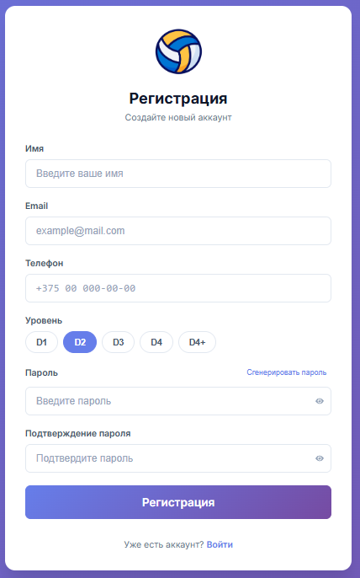
Рисунок 5.1 – Страница регистрации
Пользователь должен заполнить все поля: имя, email, телефон, выбрать уровень игры (D1, D2, D3, D4, D4+) и придумать пароль. После заполнения всех полей необходимо нажать на кнопку «Регистрация». Система выполняет проверку корректности введённых данных, уникальности email.
В случае успешной регистрации пользователь автоматически получает доступ к системе и перенаправляется на главную страницу с объявлениями. В верхней панели вместо кнопок «Войти» и «Регистрация» появляются кнопки «Профиль» и «Выйти».
Если пользователь с указанным email уже существует или какие-то параметры введены некорректно, система отображает сообщение об ошибке. Например, при попытке зарегистрироваться с уже существующим email пользователь увидит сообщение «Пользователь с таким email уже существует».

Аутентификация
Функция аутентификации позволяет пользователю войти в уже существующий аккаунт. Для этого пользователь должен перейти на страницу входа, нажав на кнопку «Войти» в верхней панели. После чего он увидит форму, представленную на рисунке 5.2.
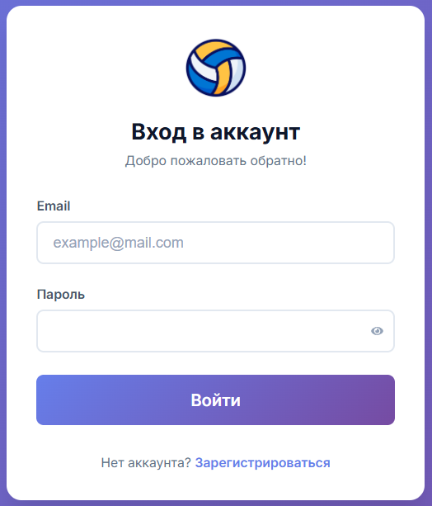
Рисунок 5.2 – Страница аутентификации
Для входа пользователю необходимо ввести email и пароль, указанные при регистрации, и нажать кнопку «Войти». После успешной проверки данных сервер выполняет авторизацию, и пользователь переходит на главную страницу приложения. В верхней панели становятся доступными кнопки «Профиль» и «Выйти».
При ошибке ввода система выводит соответствующее уведомление о вводе неверных учётных данных. Например, если пользователь ввёл неправильный пароль, появится сообщение «Неверный пароль».

Просмотр, поиск и фильтрация объявлений на игры
Авторизованный пользователь может просматривать список доступных объявлений на игры, а также использовать фильтрацию для удобного поиска. На главной странице, представленной на рисунке 5.3, отображаются карточки всех активных объявлений.
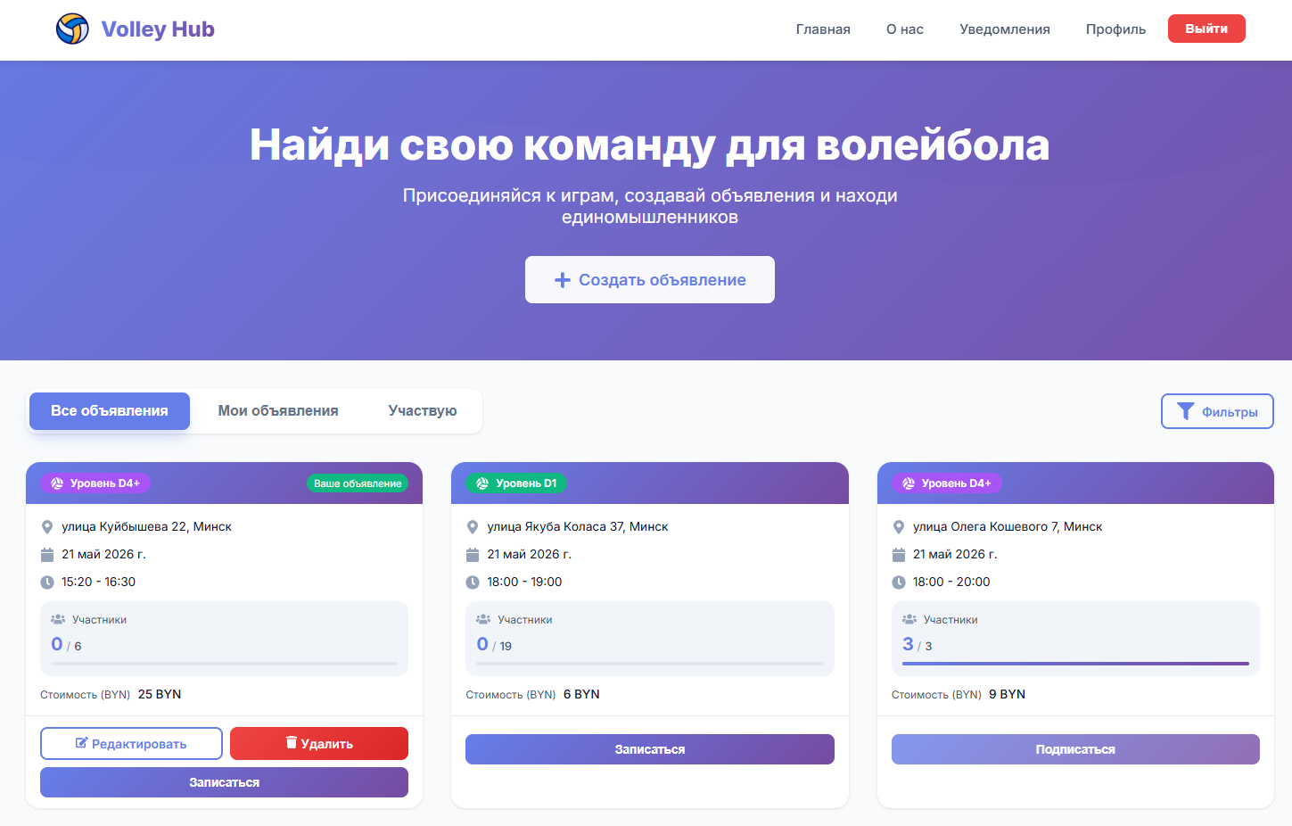
Рисунок 5.3 – Главная страница со списком объявлений
В верхней части страницы расположены три вкладки для переключения режимов просмотра: «Все объявления», «Мои объявления» и «Участвую». Вкладка «Все объявления» показывает все активные объявления в системе. Вкладка «Мои объявления» отображает только те объявления, которые были созданы текущим пользователем. Вкладка «Участвую» показывает объявления, на которые пользователь записан. Справа от вкладок находится кнопка «Фильтры», предназначенная для открытия панели фильтрации.
Карточка объявления, созданного текущим пользователем, содержит дополнительные кнопки «Редактировать» и «Удалить», а также надпись «Ваше объявление», что позволяет пользователю легко идентифицировать свои объявления среди других. На карточках полностью заполненных объявлений (когда количество записанных участников достигло максимального) отображается кнопка «Подписаться». При нажатии на эту кнопку пользователь подписывается на уведомления о появлении свободных мест.
Для настройки фильтрации необходимо нажать на кнопку «Фильтры», после чего откроется панель фильтрации, представленная на рисунке 5.4.
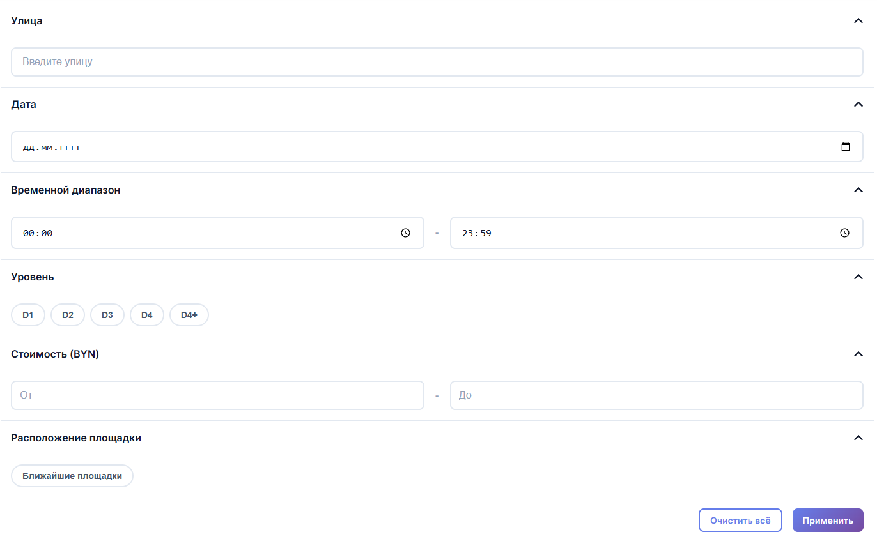
Рисунок 5.4 – Панель фильтрации
Панель фильтрации содержит несколько разделов: поиск по улице, выбор даты, временной диапазон, уровень игры, минимальная и максимальная стоимость. Также доступен фильтр «Ближайшие площадки». При его активации появляется дополнительное поле для ввода адреса пользователя. После указания своего адреса и применения фильтрации система выведет только те объявления, которые находятся ближе всего к указанному месту (топ ближайших площадок).
При вводе названия улицы в соответствующее поле появляется выпадающий список с подходящими вариантами, что позволяет быстро выбрать нужную улицу без полного ручного ввода. Пример выпадающего списка представлен на рисунке 5.5.
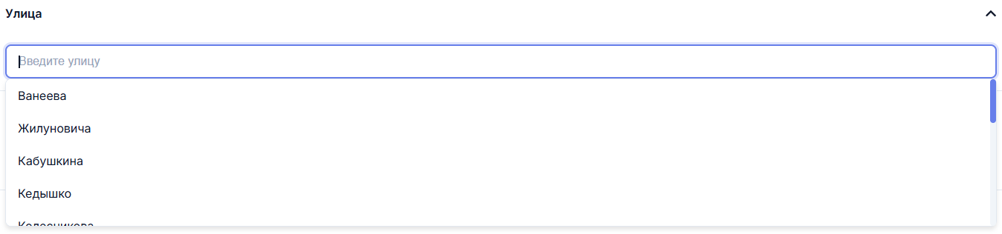
Рисунок 5.5 – Выпадающий список улиц
После выбора всех необходимых параметров пользователь нажимает кнопку «Применить», и список объявлений обновляется, отображая только те объявления, которые соответствуют выбранным критериям. Для сброса всех фильтров предусмотрена кнопка «Очистить всё». Таким образом, пользователь может гибко настраивать отображение объявлений под свои потребности, используя фильтрацию по улице, дате, времени, уровню игры и стоимости.

Запись на игру и отмена записи
Авторизованный пользователь может записываться на игры и отменять свою запись. Примеры различных состояний карточек представлены на рисунке 5.6.
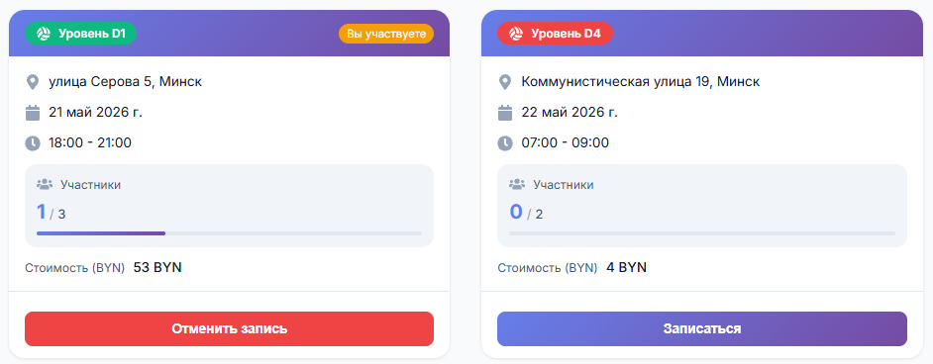
Рисунок 5.6 – Запись и отмена записи на игру
Если в игре есть свободные места, на карточке отображается кнопка «Записаться». При её нажатии пользователь добавляется в список участников, количество свободных мест уменьшается на единицу, а кнопка меняет надпись на «Отменить запись». В правом верхнем углу карточки появляется надпись «Вы участвуете». Данная надпись позволяет пользователю быстро ориентироваться в списке объявлений и видеть, на какие игры он уже записан, без необходимости открывать каждую карточку.
Если пользователь уже записан на игру, он может отменить свою запись, нажав на кнопку «Отменить запись». Отмена записи возможна только при условии, что до начала игры осталось более одного часа. Это ограничение введено для того, чтобы организаторы игры могли быть уверены в количестве участников за час до начала мероприятия. После отмены записи количество свободных мест увеличивается, а кнопка снова меняет надпись на «Записаться».

Подписка на лист ожидания и отписка
Если все места в игре уже заняты, на карточке отображается кнопка «Подписаться», что позволяет пользователю подписаться на уведомления о появлении свободных мест. Пример различных состояний карточек при подписке представлен на рисунке 5.7.
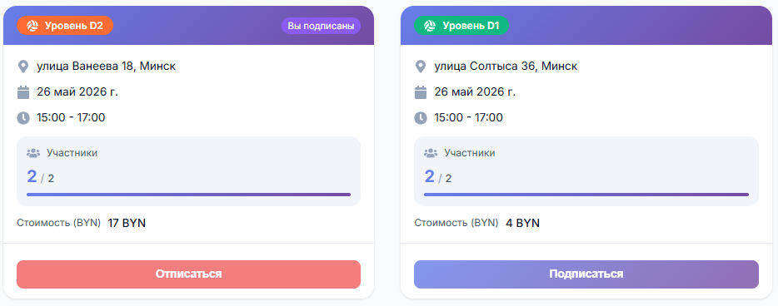
Рисунок 5.7 – Подписка на лист ожидания
При нажатии на кнопку «Подписаться» пользователь добавляется в лист ожидания. Данная функция доступна только в том случае, если на игру уже записалось максимальное количество участников и свободных мест нет. После успешной подписки в правом верхнем углу карточки появляется надпись «Вы подписаны», которая визуально информирует пользователя о том, что он ожидает освобождения места. Кнопка на карточке меняет свою надпись с «Подписаться» на «Отписаться», что позволяет пользователю в любой момент отказаться от ожидания.
Когда в игре освобождается место (например, кто-то из записанных участников отменил запись или организатор увеличил максимальное количество участников), система автоматически отправляет уведомление всем пользователям, находящимся в листе ожидания. Получив такое уведомление, пользователь может перейти к карточке объявления и записаться на освободившееся место. Таким образом, пользователь не пропустит момент, когда появится возможность присоединиться к игре, даже если не проверяет объявление вручную.
Если пользователь больше не хочет получать уведомления об освобождении мест в данной игре, он может нажать на кнопку «Отписаться». Это действие удаляет его из листа ожидания. После отписки кнопка на карточке снова меняет надпись на «Подписаться», а надпись «Вы подписаны» в правом верхнем углу карточки исчезает. Пользователь может в любой момент подписаться заново, если передумает, нажав на кнопку «Подписаться» повторно. Данный механизм даёт пользователю полный контроль над тем, на какие игры он хочет получать уведомления.

Детальная информация об объявлении
Для просмотра подробной информации об объявлении необходимо нажать на карточку объявления на главной странице. Данное действие доступно как для авторизованных пользователей, так и для гостей. При нажатии на карточку происходит переход на отдельную страницу, посвящённую выбранному объявлению. Откроется страница детального просмотра, представленная на рисунке 5.8, где отображается полная информация об игре, включая детали, которые были указаны при создании.
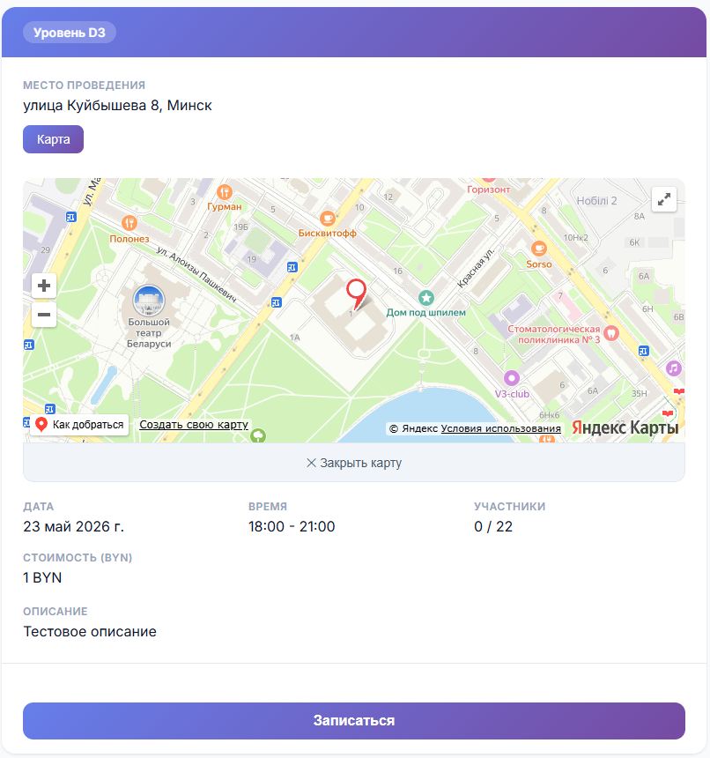
Рисунок 5.8 – Детальная страница объявления с картой
На данной странице пользователь может увидеть: уровень игры, адрес места проведения, дату и время начала и окончания, текущее и максимальное количество участников, стоимость участия, а также описание игры (если оно было указано при создании).
На странице также расположена интерактивная карта с отметкой места проведения игры. Карта позволяет пользователю наглядно оценить расположение площадки, рассчитать примерное время в пути и построить маршрут. Для открытия карты необходимо нажать на кнопку «Карта», после чего карта отображается на странице. При нажатии на кнопку «Закрыть карту» она скрывается.
На детальной странице также доступны все кнопки для взаимодействия с объявлением: «Записаться», «Отменить запись», «Подписаться», «Отписаться», «Редактировать», «Удалить» (последние две – только для создателя объявления или администратора).

Создание, редактирование и удаление объявления
Авторизованный пользователь может создавать новые объявления о волейбольных играх, а также редактировать и удалять свои существующие объявления.
Для создания нового объявления необходимо нажать на кнопку «Создать объявление» на главной странице. После этого откроется форма создания объявления, представленная на рисунке 5.9.
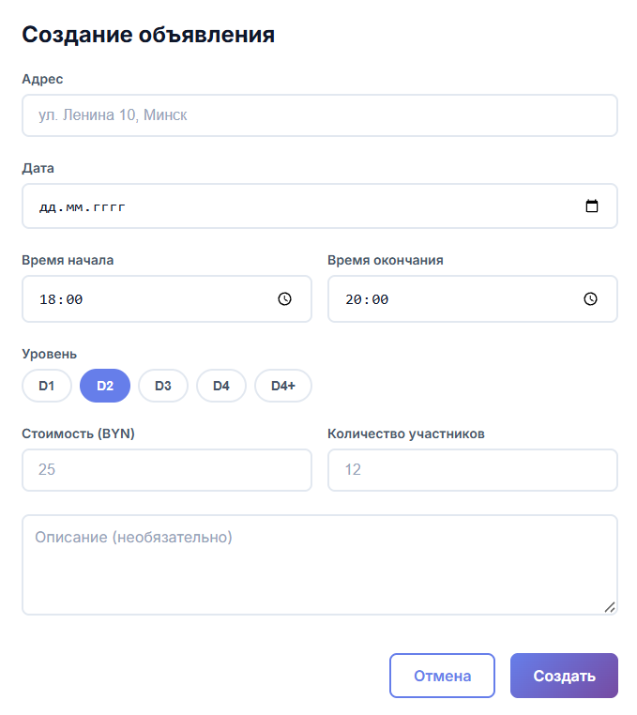
Рисунок 5.9 – Форма создания объявления
В форме необходимо заполнить следующие поля: адрес места проведения, дату, время начала и окончания игры, уровень игры, стоимость участия, максимальное количество участников. Поле «Описание» является необязательным. Адрес проверяется системой через Яндекс.Карты – если адрес введён некорректно, пользователь увидит сообщение с просьбой уточнить адрес. Дата не может быть прошедшей, продолжительность игры должна составлять от 1 до 3 часов, стоимость – не более 99 BYN, количество участников – от 2 до 50. После заполнения всех полей необходимо нажать кнопку «Создать». При успешном создании объявление появляется в ленте на главной странице.
Для редактирования существующего объявления необходимо на карточке своего объявления нажать кнопку «Редактировать». Откроется форма редактирования, которая выглядит так же, как форма создания, но с уже заполненными текущими данными. Пользователь может изменить любые поля. После внесения изменений необходимо нажать «Сохранить». Система повторно проверяет все данные. Если объявление уже имеет записанных участников, новое максимальное количество участников не может быть меньше текущего количества записанных.
Для удаления объявления необходимо на карточке своего объявления нажать кнопку «Удалить». После этого появится диалоговое окно с подтверждением удаления. При нажатии на кнопку «Ок» объявление удаляется и исчезает из ленты. Все записанные участники получают уведомление об удалении объявления. При нажатии на кнопку «Отмена» действие по удалению отменяется.

Личный кабинет
Для перехода в личный кабинет необходимо нажать на кнопку «Профиль» в верхней панели. Личный кабинет позволяет пользователю управлять своими данными, менять пароль, а также настраивать язык интерфейса и тему оформления.
В верхней части личного кабинета расположена форма редактирования профиля, представленная на рисунке 5.10. Здесь пользователь может изменить свои данные: имя, email, телефон и уровень игры.
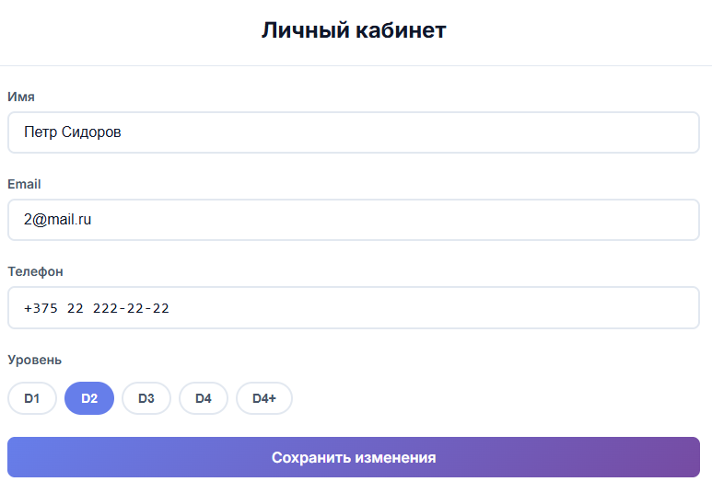
Рисунок 5.10 – Форма редактирования профиля
После внесения изменений необходимо нажать на кнопку «Сохранить изменения». Система проверит корректность введённых данных (например, уникальность email, формат телефона) и при успешной проверке обновит информацию в базе данных. Если пользователь попытается указать email, который уже используется другим пользователем, система отобразит сообщение об ошибке.
Ниже расположена форма смены пароля, представленная на рисунке 5.11. Для смены пароля необходимо ввести текущий пароль, затем новый пароль и подтверждение нового пароля.
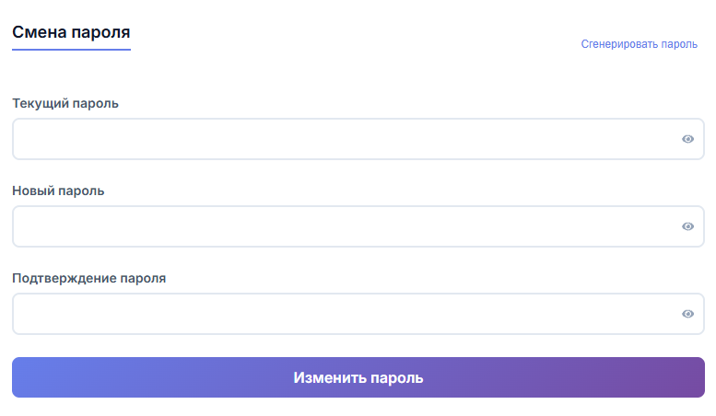
Рисунок 5.11 – Форма смены пароля
Новый пароль должен соответствовать требованиям безопасности: минимум 8 символов, содержать заглавные и строчные буквы, цифры и специальные символы. После заполнения всех полей необходимо нажать на кнопку «Изменить пароль». При успешной смене пароля пользователь получит соответствующее уведомление.
В нижней части личного кабинета расположены настройки языка интерфейса и темы оформления, представленные на рисунке 5.12.
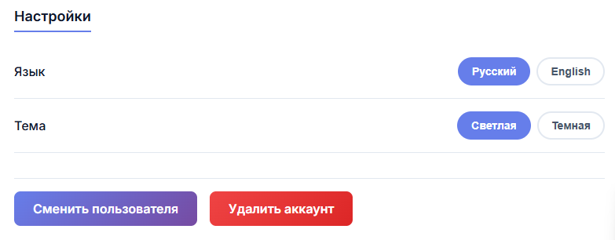
Рисунок 5.12 – Настройки языка и темы
Для выбора языка необходимо нажать на кнопку «Русский» или «English». Интерфейс приложения переключится на выбранный язык без перезагрузки страницы. Для выбора темы необходимо нажать на кнопку «Светлая» или «Тёмная». Тема оформления также изменится без перезагрузки страницы. Выбранные настройки сохраняются в системе и восстанавливаются при следующем входе пользователя.
Рядом с настройками расположена кнопка «Сменить пользователя». При её нажатии пользователь выходит из текущего аккаунта и перенаправляется на главную страницу в режиме гостя. После этого для выполнения любых действий, требующих авторизации, необходимо снова войти в систему.
В самом низу страницы расположена кнопка «Удалить аккаунт». При её нажатии система запрашивает подтверждение, после чего учётная запись пользователя и все связанные с ней данные (объявления, записи на игры, подписки) удаляются без возможности восстановления.

Уведомления
Для просмотра уведомлений необходимо нажать на кнопку «Уведомления» в верхней панели. Откроется страница, представленная на рисунке 5.13, где отображается список всех уведомлений, полученных пользователем.
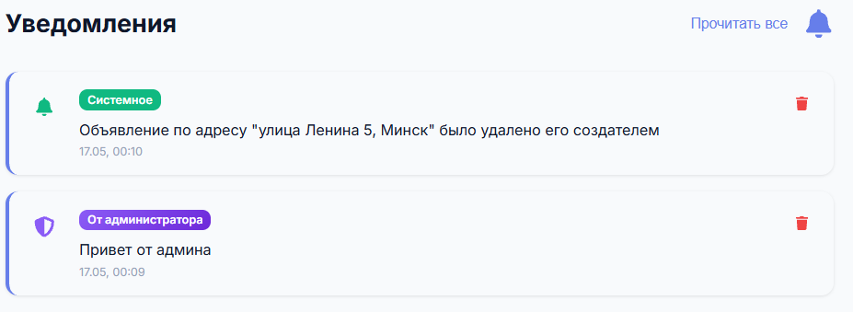
Рисунок 5.13 – Страница уведомлений
Уведомления в системе отправляются автоматически при наступлении различных событий. Например, за два часа до начала игры всем записанным участникам приходит напоминание с указанием времени и места проведения. При освобождении места в игре подписчики листа ожидания получают уведомление о том, что можно записаться. При редактировании объявления записанные участники уведомляются о произошедших изменениях. При удалении объявления все записанные участники получают уведомление об отмене игры. Кроме того, администратор может отправлять персональные уведомления пользователям. Такие уведомления имеют пометку «От администратора» в верхней части карточки уведомления, что позволяет пользователю легко отличить их от системных сообщений.
На странице уведомлений каждое уведомление представлено в виде отдельной карточки, содержащей статус и текст сообщения, а также дату получения. Непрочитанные уведомления визуально выделены. Для управления уведомлениями предусмотрена кнопка «Прочитать все», расположенная в верхней части страницы. При её нажатии все уведомления пользователя отмечаются как прочитанные. Также каждое уведомление можно удалить, нажав на соответствующую кнопку на его карточке.

Управление пользователями (администратор)
Пользователи с правами администратора видят в верхней панели дополнительные пункты меню: «Пользователи» и «Статистика». Для перехода к управлению пользователями необходимо нажать на кнопку «Пользователи». Откроется страница, представленная на рисунке 5.14, где отображается список всех зарегистрированных пользователей системы.
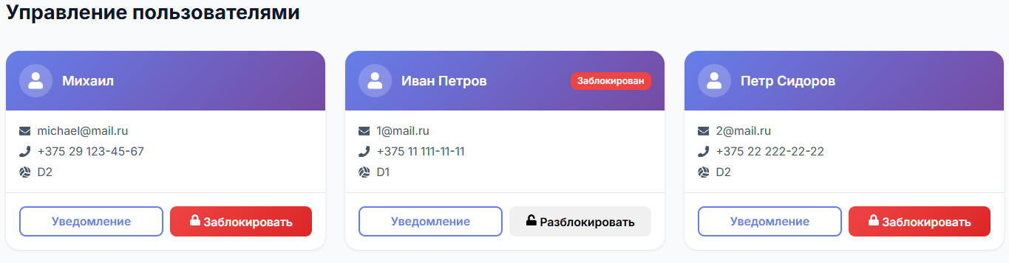
Рисунок 5.14 – Страница управления пользователями
На данной странице каждый пользователь представлен в виде отдельной карточки, содержащей следующую информацию: имя пользователя, адрес электронной почты, номер телефона и уровень игры. Карточка заблокированного пользователя визуально отличается и содержит соответствующую отметку.
Для каждого пользователя администратор может выполнить следующие действия. Кнопка «Заблокировать» позволяет заблокировать учётную запись пользователя. После блокировки пользователь не сможет войти в систему. При этом кнопка меняет надпись на «Разблокировать», а в карточке появляется статус «Заблокирован». Кнопка «Разблокировать» восстанавливает доступ пользователя к системе. Кнопка «Уведомление» открывает диалоговое окно, в котором администратор может ввести текст сообщения и отправить персональное уведомление выбранному пользователю. Такое уведомление появится на странице уведомлений пользователя с пометкой «От администратора».

Просмотр статистики (администратор)
Для просмотра статистики необходимо нажать на кнопку «Статистика» в верхней панели. Данный пункт меню доступен только пользователям с правами администратора. После перехода откроется страница, представленная на рисунке 5.15, где отображаются основные показатели работы приложения в виде наглядных карточек. Статистика позволяет администратору быстро оценить текущее состояние системы и активность пользователей.
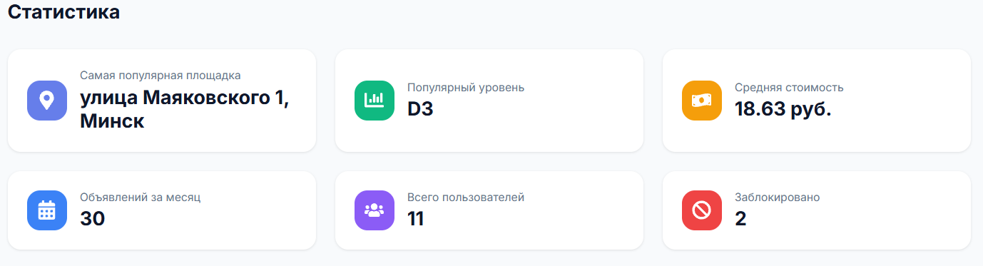
Рисунок 5.15 – Страница статистики
На странице статистики администратор видит 6 показателей: самая популярная площадка, популярный уровень игры, средняя стоимость, количество объявлений за месяц, общее число пользователей и количество заблокированных. Данные обновляются автоматически при загрузке страницы.
Все данные обновляются автоматически при загрузке страницы. Администратор может использовать эту информацию для анализа активности пользователей, выявления самых востребованных площадок и уровней игры, а также для контроля дисциплины пользователей.

Модерация объявлений (администратор)
Администратор имеет полномочия для модерации любых объявлений в системе, независимо от того, кто является их создателем. На карточке каждого объявления администратор видит дополнительные кнопки: «Редактировать», «Удалить» и «Создатель». Пример карточки объявления для администратора представлен на рисунке 5.16.
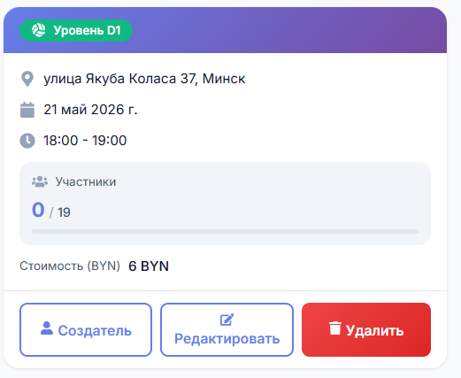
Рисунок 5.16 – Карточка объявления с кнопками модерации
Кнопки «Редактировать» и «Удалить» работают без временных ограничений (в отличие от создателя). При редактировании или удалении чужого объявления создатель получает уведомление.
Кнопка «Создатель» открывает модальное окно с информацией о пользователе, создавшем данное объявление. Пример модального окна представлен на рисунке 5.17.
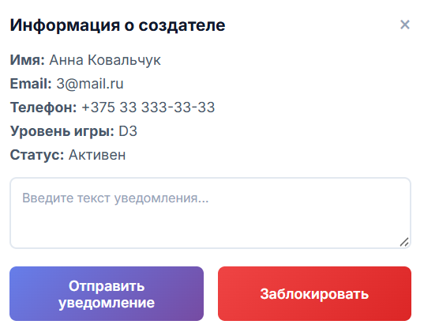
Рисунок 5.17 – Модальное окно с информацией о создателе объявления
В модальном окне отображаются следующие данные: имя пользователя, адрес электронной почты, номер телефона, уровень игры и статус учётной записи (активен или заблокирован). В нижней части окна расположены две кнопки: «Отправить уведомление» (позволяет администратору быстро написать сообщение пользователю) и «Заблокировать» / «Разблокировать» (в зависимости от текущего статуса пользователя). Таким образом, администратор может не только модерировать объявления, но и оперативно управлять учётными записями пользователей, нарушающих правила.

Выводы по разделу
- Разработано руководство пользователя для 3 ролей: гость, пользователь, администратор.
- Описаны регистрация и аутентификация.
- Описаны просмотр, поиск и фильтрация объявлений (5 критериев).
- Описана запись и отмена записи на игры.
- Описана подписка и отписка от листа ожидания.
- Описано создание, редактирование и удаление объявлений.
- Описан личный кабинет (редактирование профиля, смена пароля).
- Описана страница уведомлений.
- Описана административная панель (управление пользователями, статистика – 6 показателей, модерация объявлений).

Заключение
В результате выполнения курсового проекта спроектировано и разработано кроссплатформенное веб-приложение «VolleyHub» – платформа для поиска волейбольных игр, управления объявлениями и взаимодействия между игроками.
- Приложение поддерживает 3 роли пользователей: Гость, Пользователь и Администратор. Роль Пользователя является основной – пользователь может создавать объявления, записываться на игры, подписываться на лист ожидания, редактировать профиль и управлять уведомлениями. Роль Администратора предоставляет расширенные полномочия: модерация объявлений, блокировка пользователей, отправка уведомлений, просмотр статистики. Реализовано 19 функций, распределённых по 6 функциональным блокам: аутентификация, управление профилем, управление объявлениями, запись на игры и подписка, уведомления, администрирование.
- База данных приложения спроектирована в третьей нормальной форме и включает 6 таблиц: Users (пользователи), Roles (роли), Adverts (объявления), Notifications (уведомления), AdvertParticipants (участники), AdvertSubscribers (подписчики). Таблицы связаны внешними ключами с каскадными ограничениями.
- К особенностям архитектуры приложения относятся: трёхуровневая клиент-серверная модель с разделением на браузерное SPA (React), REST API сервер (Node.js + Express) и реляционную СУБД (Microsoft SQL Server); контейнеризация всех компонентов в Docker с единой точкой входа через Nginx; JWT-аутентификация; фоновая задача (cron) для отправки напоминаний участникам за 2 часа до игры; интеграция с геокодером Яндекс.Карт для валидации адресов; поддержка 2 языков интерфейса и 2 тем оформления; трёхуровневая организация серверного кода (контроллеры, сервисы, репозитории).
- Общий объём разработанного кода составляет 12 400 строк: 5 200 строк серверной части (контроллеры, сервисы, репозитории, middleware, модели, маршруты, утилиты), 7 200 строк клиентской части (компоненты, страницы, контексты, хуки, сервисы, стили).
- Для обеспечения качества приложения проведено функциональное тестирование 19 сценариев – все пройдены успешно. Протестированы 2 функции для роли «Гость», 9 функций для роли «Пользователь», 8 функций для роли «Администратор». Автоматизированное тестирование покрывает основные бизнес-сценарии, общее покрытие строк кода составляет 72%.
Все поставленные цели курсового проекта достигнуты, функциональные и нефункциональные требования выполнены в полном объёме. Разработанное приложение готово к эксплуатации.

Список используемых источников
- REST API Tutorial [Электронный ресурс]. – Режим доступа: https://restfulapi.net/ – Дата доступа: 25.03.2026
- Docker Documentation [Электронный ресурс]. – Режим доступа: https://docs.docker.com/ – Дата доступа: 15.03.2026
- GoToDay – фитнес-приложение [Электронный ресурс]. – Режим доступа: https://gotoday.by/ – Дата доступа: 01.03.2026
- Adrenalin – сеть фитнес-клубов [Электронный ресурс]. – Режим доступа: https://adrenalin.by/ – Дата доступа: 01.03.2026
- Node.js Documentation [Электронный ресурс]. – Режим доступа: https://nodejs.org/en/docs/ – Дата доступа: 10.03.2026
- Express.js Documentation [Электронный ресурс]. – Режим доступа: https://expressjs.com/ – Дата доступа: 11.03.2026
- Microsoft SQL Server Documentation [Электронный ресурс]. – Режим доступа: https://docs.microsoft.com/ru-ru/sql/ – Дата доступа: 12.03.2026
- React Documentation [Электронный ресурс]. – Режим доступа: https://react.dev/ – Дата доступа: 21.03.2026
- JavaScript Documentation [Электронный ресурс]. – Режим доступа: https://developer.mozilla.org/ru/docs/Web/JavaScript – Дата доступа: 20.03.2026
- NGINX Documentation [Электронный ресурс]. – Режим доступа: https://nginx.org/ru/docs/ – Дата доступа: 22.03.2026
- HTTP Protocol Documentation [Электронный ресурс]. – Режим доступа: https://developer.mozilla.org/ru/docs/Web/HTTP – Дата доступа: 25.03.2026
- JSON Format Documentation [Электронный ресурс]. – Режим доступа: https://www.json.org/json-ru.html – Дата доступа: 25.03.2026
- T-SQL Documentation [Электронный ресурс]. – Режим доступа: https://docs.microsoft.com/ru-ru/sql/t-sql/ – Дата доступа: 26.03.2026
- TCP/IP Protocol [Электронный ресурс]. – Режим доступа: https://ru.wikipedia.org/wiki/TCP/IP – Дата доступа: 26.03.2026
- Sequelize Documentation [Электронный ресурс]. – Режим доступа: https://sequelize.org/ – Дата доступа: 27.03.2026
- SQL Language [Электронный ресурс]. – Режим доступа: https://ru.wikipedia.org/wiki/SQL – Дата доступа: 27.03.2026
- Jsonwebtoken Documentation [Электронный ресурс]. – Режим доступа: https://github.com/auth0/node-jsonwebtoken – Дата доступа: 28.03.2026
- Bcryptjs Documentation [Электронный ресурс]. – Режим доступа: https://github.com/dcodeIO/bcrypt.js/ – Дата доступа: 28.03.2026
- Tedious Documentation [Электронный ресурс]. – Режим доступа: https://github.com/tediousjs/tedious – Дата доступа: 29.03.2026
- Dotenv Documentation [Электронный ресурс]. – Режим доступа: https://github.com/motdotla/dotenv – Дата доступа: 29.03.2026
- Cors Documentation [Электронный ресурс]. – Режим доступа: https://github.com/expressjs/cors – Дата доступа: 29.03.2026
- Helmet Documentation [Электронный ресурс]. – Режим доступа: https://github.com/helmetjs/helmet – Дата доступа: 29.03.2026
- Express-rate-limit Documentation [Электронный ресурс]. – Режим доступа: https://github.com/express-rate-limit/express-rate-limit – Дата доступа: 29.03.2026
- Axios Documentation [Электронный ресурс]. – Режим доступа: https://axios-http.com/docs/intro – Дата доступа: 30.03.2026
- Node-cron Documentation [Электронный ресурс]. – Режим доступа: https://github.com/node-cron/node-cron – Дата доступа: 30.03.2026
- React-dom Documentation [Электронный ресурс]. – Режим доступа: https://react.dev/reference/react-dom – Дата доступа: 31.03.2026
- React-router-dom Documentation [Электронный ресурс]. – Режим доступа: https://reactrouter.com/ – Дата доступа: 31.03.2026
- React-scripts Documentation [Электронный ресурс]. – Режим доступа: https://create-react-app.dev/docs/available-scripts/ – Дата доступа: 31.03.2026
- React-icons Documentation [Электронный ресурс]. – Режим доступа: https://react-icons.github.io/react-icons/ – Дата доступа: 01.04.2026
- Date-fns Documentation [Электронный ресурс]. – Режим доступа: https://date-fns.org/ – Дата доступа: 01.04.2026
- React-hook-form Documentation [Электронный ресурс]. – Режим доступа: https://react-hook-form.com/ – Дата доступа: 01.04.2026
- Framer-motion Documentation [Электронный ресурс]. – Режим доступа: https://www.framer.com/motion/ – Дата доступа: 01.04.2026
- Yandex Maps API Documentation [Электронный ресурс]. – Режим доступа: https://yandex.ru/dev/maps/ – Дата доступа: 02.04.2026

ПРИЛОЖЕНИЕ А
exports.getStatistics = async (req, res) => {
try {
const adverts = await advertRepository.findAll();
const allUsers = await userRepository.findAll();
const regularUsers = allUsers.filter(user => {
const isAdmin = user.roleId === 2 || user.role === 'admin' || user.isAdmin === true;
return !isAdmin;
});
const now = new Date();
const lastMonth = new Date(now);
lastMonth.setMonth(lastMonth.getMonth() - 1);
const addressCount = {};
adverts.forEach(a => { addressCount[a.address] = (addressCount[a.address] || 0) + 1; });
const maxAddress = Math.max(...Object.values(addressCount), 0);
const mostPopularAddress = Object.keys(addressCount).find(key => addressCount[key] === maxAddress) || 'Нет данных';
const levelMap = { 1: 'D1', 2: 'D2', 3: 'D3', 4: 'D4', 5: 'D4+' };
const levelCount = {};
adverts.forEach(a => {
const levelName = levelMap[a.gameLevel] || a.gameLevel;
levelCount[levelName] = (levelCount[levelName] || 0) + 1;
});
const maxLevel = Math.max(...Object.values(levelCount), 0);
const mostPopularLevel = Object.keys(levelCount).find(key => levelCount[key] === maxLevel) || 'Нет данных';
const avgCost = adverts.length > 0 ? (adverts.reduce((sum, a) => sum + parseFloat(a.cost), 0) / adverts.length).toFixed(2) : '0';
const adsLastMonth = adverts.filter(a => new Date(a.createdDate) > lastMonth).length;
const blockedUsers = regularUsers.filter(u => u.isBlocked === true).length;
res.json({
success: true,
statistics: {
mostPopularAddress, mostPopularLevel,
averageCost: `${avgCost} руб.`, adsLastMonth,
totalUsers: regularUsers.length, blockedUsers}});
} catch (error) {
res.status(500).json({ success: false, message: error.message });
}};
Приложение А – Метод контроллера AdminController.getStatistics

